3.A.17: Análisis de mercados (II). Teoría del monopolio. Discriminación de precios. Monopolio natural. Producción conjunta. Análisis de eficiencia y bienestar. Monopsonio. Monopolio bilateral.
Con el cambio de temario, a partir de la convocatoria de 2023 este tema pasará a ser:
3.A.17: Análisis de mercados (II). Teoría del monopolio. Discriminación de precios. Monopolio natural. Producción conjunta. Análisis de eficiencia y bienestar. Monopsonio. Monopolio bilateral.
De este modo, habría que formular numerosas modificaciones.
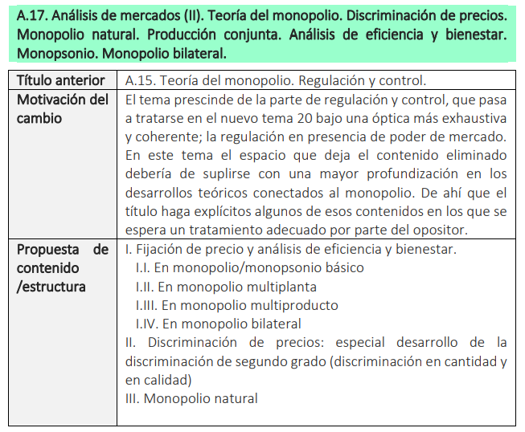
Incluir en el tema monopsonio (introducir generalización del problema cuando hay monopolio en el mercado de ff.pp. y el de bienes (y sus posibles implicaciones de política económica en relación con el salario mínimo)) y monopolio bilateral (sólo sé que sería necesario introducir una negociación à la Nash pero habría que encontrar de donde sacarlo).
El apartado de regulación y control se iría al tema 3.A.20 (relacionado con el antiguo tema 3.A.25): Poder de mercado y regulación óptima. Definición del mercado relevante. Desarrollos en presencia de información asimétrica. Aplicaciones prácticas.
Como va a haber que eliminar lo de regulación y control, una idea inicial para reordenar el tema sería:
1. Equilibrio de mercado (propiedades positivas y propiedades normativas del equilibrio)
2. Desarrollos de la teoría del monopolio (discriminación de precios, monopolio natural, producción conjunta)
3. Otras estructuras de mercado relacionadas con el monopolio (monopsonio y monopolio bilateral) [estaría bien de momento tener este apartado aunque sea en un anexo]

INTRODUCCIÓN
- Enganche: https://www.youtube.com/watch?v=TO4snWe61JE [paradoja de Barbie]
  - Alfred Marshall, en sus Principios de Economía (1890) define la economía como la ciencia de la vida diaria en lo que respecta a las acciones humanas tomadas para alcanzar un nivel máximo de bienestar.
    - Esta definición nos muestra cómo uno de los principios subyacentes a la reflexión económica, pero particularmente enfatizado en la teoría neoclásica, es el del individualismo metodológico. Se contempla el objeto de la teoría como una realidad social compuesta de individuos que se interrelacionan en economías descentralizadas.
  - En su objetivo fundamental de comprender y predecir el funcionamiento de los mercados, la microeconomía examina el comportamiento de 2 agentes fundamentales: consumidores y productores.
  - En la teoría de los mercados, los individuos objeto de estudio son los consumidores y, en mayor medida, los productores. Se asume que ambos se comportan de manera optimizadora y:
    - Los consumidores quedan caracterizados por su deseo de consumir ciertos bienes sometidos a una restricción presupuestaria.
    - Los productores quedan caracterizados por la producción de una serie de outputs a partir de una serie de inputs.
      - Al igual que las decisiones de los consumidores se ven limitadas por su restricción presupuestaria, las decisiones de los productores se ven restringidas por una serie de aspectos técnicos, de costes y organizativos:
        - Técnicos: Este área corresponde a la teoría de la producción [tema 3.A.11], que estudia cómo se combinan de manera eficiente los factores de producción para obtener de ellos bienes y servicios, dada una tecnología.
        - De costes: Este área corresponde a la teoría de los costes [tema 3.A.12], que trata de determinar, de entre todas las combinaciones técnicamente eficientes, aquellas que también lo son económicamente, minimizando los costes de producción.
        - Organizativos: Este área corresponde a la teoría de la empresa y de los mercados [temas 3.A.15 y 3.A.16-3.A.19].
          - Las teorías de la producción, de los costes y de los mercados tienen el objetivo de comprender y modelizar las decisiones de los productores en relación con su oferta de productos y su demanda de factores productivos.
  - En esta exposición, nos vamos a centrar en la teoría de la empresa y de los mercados (es decir, en las restricciones organizativas a las que se enfrenta la empresa).
    - Desde un punto de vista positivo, el resultado de la interrelación de los agentes constituye el equilibrio de mercado. Hay que tener en cuenta que dicho resultado depende de la estructura de mercado.
      - La teoría de los mercados distingue 4 tipos de estructuras de mercado:
        - 2 estructuras polares: la competencia perfecta y el monopolio.
        - 2 estructuras intermedias: el oligopolio y la competencia monopolística.
    - En esta exposición, estudiaremos el monopolio en un contexto de equilibrio parcial.
      - El monopolio (del griego “mónos (μόνοϛ)” uno y “pōleîn (πωλεῖν)” vender) es aquella estructura de mercado que contiene una sola empresa productora y que, por ello constituye un caso de competencia imperfecta.
      - Esto es así porque se da una situación de poder de mercado (i.e. la empresa tendrá capacidad para fijar precios supracompetitivos por sí sola, lo que dará lugar a beneficios extraordinarios).
      - El incumplimiento del supuesto de precio-aceptancia implicará la inoperancia del 1TFEB [ver tema 3.A.22].
- Relevancia:
  - La importancia del estudio del monopolio reside en las implicaciones positivas y normativas distintas a la competencia perfecta.
    - Desde un punto de vista positivo, la situación de equilibrio diferirá de la de competencia, de tal manera que se fijarán precios supracompetitivos y la cantidad intercambiada en el mercado será inferior que en el caso de la competencia perfecta.
    - Desde un punto de vista normativo, la ruptura del supuesto precio-aceptante y la aparición del poder de mercado conduce a pérdidas de bienestar (en el sentido de que no se alcanza el óptimo social de Pareto), por lo que su estudio arroja importantes implicaciones en materia de política económica (p.ej. política de la competencia).
- Contextualización:
  - Desde un punto de vista histórico,
    - El estudio del poder de mercado y el monopolio se remonta al siglo XVIII, cuando Adam Smith (1776) criticó las prácticas monopólicas de las compañías comerciales británicas que impedían la libre competencia y perjudicaban a los consumidores. De este modo, ya señaló alguna fuente de poder de mercado como la colusión o el poder de mercado.
    - Ya en el siglo XIX, David Ricardo y John Stuart Mill (1848) analizaron las condiciones bajo las cuales un monopolio podía surgir y persistir en un mercado.
      - Ricardo se centró en el papel de los costes crecientes y decrecientes en la determinación del precio y la cantidad óptimos para maximizar los beneficios del monopolista.
      - Mill introdujo el concepto de discriminación de precios.
    - Asimismo, numerosos autores han buscado calcular los precios y cantidades de equilibrio en mercados de competencia imperfecta:
      - La historia de estos intentos se remonta a la obra de Cournot (1838), seguido de autores como Dupuit (1844), Bertrand (1883), Edgeworth (1897), Hotelling (1929) y Robinson (1933).
      - Estos modelos formales no consideran la entrada de nuevas empresas y no prestan demasiada atención a las causas que hay tras el poder de mercado, que habitualmente se toma como dado.
    - Ya en el siglo XX, Alfred Marshall y A.C. Pigou desarrollaron herramientas matemáticas para medir el impacto del monopolio sobre el bienestar social.
      - Marshall introdujo las curvas de demanda y oferta para representar gráficamente cómo un monopolista reduce la cantidad producida y eleva el precio por encima del coste marginal, generando una pérdida neta para la sociedad conocida como “pérdida irrecuperable” o “excedente perdido”.
      - Pigou propuso soluciones para corregir esta ineficiencia mediante impuestos o subsidios que internalizaran los efectos externos negativos o positivos del monopolio.
    - El modelo estándar del monopolio, habitualmente identificado con el paradigma neoclásico, se basa en los desarrollos de Cournot (1838) y Marshall (1890).
- Problemática:
  - ¿Cómo modelizar la determinación de precio y cantidad en situaciones de mercado monopolísticas de acuerdo con los resultados que ofrece la teoría de la organización industrial?
- Estructura:

- CARACTERIZACIÓN DEL MONOPOLIO
A partir de 2023 es necesario introducir producción conjunta, monopsonio y monopolio bilateral, por lo que estos supuestos van a tener que ser modificados a lo largo de la introducción.
Por tanto, es necesario a lo largo de la exposición aclarar cuáles son los supuestos de cada estructura de mercado partiendo de este escenario base.
En esta exposición, partiremos de una estructura base, y caracterizaremos el monopolio en base a los siguientes supuestos:
- Agentes racionales:
Los consumidores maximizan su utilidad y
La empresa monopolista maximiza sus beneficios.
- Información perfecta: No existen problemas de información (no es ni incompleta ni asimétrica), es decir:
Los consumidores conocen las características del producto.
Las empresas conocen la demanda del producto.
- Producto homogéneo y ausencia de sustitutivos cercanos: Los bienes producidos por las empresas son percibidos como sustitutos perfectos por los consumidores (i.e. en las funciones de utilidad de los consumidores).
- Un único oferente y muchos demandantes.
Al haber muchos demandantes se comportarán de forma precio-aceptante.
Sin embargo, la existencia de un único oferente le dotará de poder de mercado.
- Barreras de entrada:
Debidas a comportamientos estratégicos por parte del monopolista que impiden la entrada a potenciales competidores.
Debidas a restricciones legales o administrativas que conceden una situación de privilegio monopolista a una determinada empresa (e.g.: concesión de licencias, derechos de patentes, imposición de barreras comerciales que excluyan competidores extranjeros).
Debidas a la existencia de una tecnología de producción que propicie la subaditividad de costes de un único productor, determinando así una situación de monopolio natural.
De este modo, a diferencia de la competencia perfecta [tema 3.A.16]:
Habrá un único oferente.
No existirá libre entrada a largo plazo debido a las barreras de entrada.
La consecuencia de todo lo anterior es que el monopolista tendrá poder de mercado (i.e. se enfrentará a una curva de demanda que no será totalmente elástica) y por lo tanto podrá fijar precios supracompetitivos por sí misma (i.e. será precio-decisor y no precio-aceptante). En última instancia, el incumplimiento del supuesto de precio-aceptancia implicará la inoperancia del 1TFEB.

EQUILIBRIO DE MERCADO

Idea
El estudio del equilibrio en presencia de un monopolio uniproducto nos va a permitir:
Desde un punto de vista positivo, determinar los precios y cantidades que maximicen el beneficio del monopolio, alcanzando un equilibrio.
Desde un punto de vista normativo, realizar un análisis que nos permita valorar la deseabilidad de estos resultados.

Modelo

Supuestos
Partiremos de los siguientes supuestos:
- Los agentes son racionales (los consumidores maximizan utilidad y el monopolista sus beneficios).
- Existe información completa:
El consumidor conoce las características del producto, que viene dado.
El monopolista conoce la demanda del producto.
- La función de demanda,${\text{q}}^{\text{m}}\left(\text{p}\right)$ (así como su inversa,$\text{P}\left(\text{q}\right)$), es derivable y decreciente.
- La función de costes es derivable y creciente en la producción (${\text{∂C}\left(\text{q}\right)}/{\text{∂q}}=\text{CMg}>\text{0}$).

Desarrollo
El problema del monopolista es el siguiente (nótese que en el problema del monopolista, el precio es una variable endógena (mientras que en competencia perfecta [ver tema 3.A.16] era exógena)):
$$\begin{matrix}\underset{\left\{\text{q}\right\}}{\text{max}} \text{B}\left(\text{q}\right)=\overset{\text{Ingresos}}{\overbrace{\text{P}\left(\text{q}\right)∙\text{q}}}-\overset{\text{Costes}}{\overbrace{\text{C}\left(\text{q}\right)}} \\ \begin{matrix}\text{s.a.} & \left\{\text{B}\left(\text{q}\right)≥\text{B}\left(\text{0}\right) \right.\end{matrix} \end{matrix}$$donde:
$\text{P}\left(\text{q}\right)$ es la curva de demanda.
La curva de demanda (conocida por el monopolio) dará una relación unívoca entre la cantidad y el precio (cantidad que los consumidores están dispuestos a comprar en función del precio del producto, ceteris paribus) y proviene del problema de maximización de utilidad del consumidor [ver tema 3.A.8 y 3.A.16], que presenta una función de utilidad cuasilineal (con efectos cruzados nulos) sujeto a una restricción presupuestaria.
$\text{P}\left(\text{q}\right)$ presenta pendiente negativa (i.e. asumimos que el bien es ordinario, y debido a la utilidad marginal decreciente, la curva de demanda será decreciente, es decir, presenta elasticidad finita).
$\text{C}\left(\text{q}\right)$ es la función de costes totales.
La función de costes totales refleja un proceso de optimización previo respecto al empleo de factores de forma que se garantiza eficiencia técnica y económica [ver tema 3.A.12].
Podemos obtener las condiciones necesarias mediante la Condición de Primer Orden:
$$\frac{\text{∂B}}{\text{∂q}}=\text{0}→\frac{\text{∂B}}{\text{∂q}}=\underset{\text{IMg}}{\underbrace{\frac{\text{∂P}\left(\text{q}\right)}{\text{∂q}}∙\text{q}+\text{P}}}-\text{CMg}=\text{0}\underset{→}{ }\boxed{\text{IMg}=\text{CMg}}$$
$$\text{IMg}=\frac{\text{∂P}\left(\text{q}\right)}{\text{∂}\text{q}}∙\text{q}+\text{P}=\underset{{\text{1}}/{{\text{ε}}_{{\text{q}}^{\text{D}}\text{,P}}}}{\underbrace{\frac{\text{∂P}\left(\text{q}\right)}{\text{∂}\text{q}}∙\frac{\text{q}}{\text{P}}}}∙\text{P}+\text{P}\underset{ε<\text{0}}{=}-\frac{\text{P}}{\left|{\text{ε}}_{{\text{q}}^{\text{D}}\text{,P}}\right|}+\text{P}=\underset{≡\text{IMg}=\text{CMg}}{\underbrace{\text{P}∙\left(\text{1}-\overset{\begin{aligned}\text{Índice} \\ \text{de} \text{Lerner}\end{aligned}}{\overbrace{\frac{\text{1}}{\left|{\text{ε}}_{{\text{q}}^{\text{D}}\text{,P}}\right|}}}\right)}}\underset{ε≠∞}{<}\text{P}=\text{D}$$
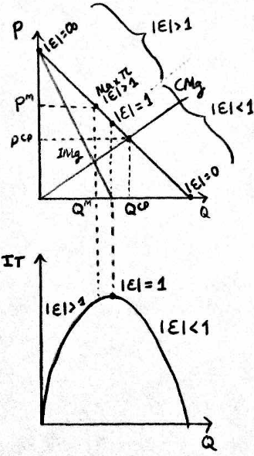
La condición de primer orden nos muestra que el monopolio produce hasta que el ingreso marginal se iguala al coste marginal. En resumen, si el IMg fuera menor que el CMg, la empresa reduciría la producción, y viceversa.
En competencia perfecta también se cumple que $\text{IMg}=\text{CMg}$, pero el IMg es igual al precio (mientras que en un monopolio el IMg es menor que el precio).
      - En competencia perfecta, el productor debe hacer frente a una demanda perfectamente elástica (i.e. un aumento infinitesimal del precio le hace perder todas sus ventas), por lo que $\left|{\text{ε}}_{{\text{q}}^{\text{D}}\text{,P}}\right|=+∞$, lo que en la fórmula antes vista permite que $\text{IMg}=\text{P}$.
En el caso del monopolio, podemos asegurar, no sólo que la elasticidad será finita, sino que, además, será mayor que 1 (i.e. $\left|{\text{ε}}_{{\text{q}}^{\text{D}}\text{,P}}\right|≥\text{1}$).
      - Es decir, el monopolista producirá siempre en el tramo elástico de la demanda.
La CPO también indica que el monopolista fijará el precio estableciendo un margen (mark-up) sobre el CMg. A este índice lo llamamos índice de Lerner y en el caso del monopolio es:
$$\boxed{\text{Índice} \text{de} \text{Lerner}≡\frac{\text{P}-\text{CMg}}{\text{P}}=\frac{\text{1}}{\left|{\text{ε}}_{{\text{q}}^{\text{D}}\text{,P}}\right|}}$$
Ello implica que:
- El poder de mercado del monopolio se encuentra restringido por la demanda, hasta el punto de que, si la demanda es altamente elástica, este poder de mercado se reduce drásticamente; y
- Cuanto más inelástica sea la demanda, es decir, cuanto menos reaccionen los consumidores ante una subida del precio, mayor poder de mercado tendrá el monopolista y mayor precio establecerá.

Por otra parte, podemos obtener las condiciones suficientes mediante la Condición de Segundo Orden:
$$\frac{{\text{∂}}^{\text{2}}\text{B}}{\text{∂}{\text{q}}^{\text{2}}}<\text{0}→\frac{{\text{∂}}^{\text{2}}\text{I}}{\text{∂}{\text{q}}^{\text{2}}}-\frac{{\text{∂}}^{\text{2}}\text{C}}{\text{∂}{\text{q}}^{\text{2}}}<\text{0}→\frac{\text{∂IMg}}{\text{∂q}}-\frac{\text{∂CMg}}{\text{∂q}}<\text{0}→\boxed{\frac{\text{∂IMg}}{\text{∂q}}<\frac{\text{∂CMg}}{\text{∂q}}}$$
La CSO (que debe cumplirse para que el beneficio obtenido sea un máximo y no un mínimo) impone que la pendiente del IMg sea menor que la del CMg.
El monopolista, pues, puede maximizar tanto en el tramo creciente de los costes marginales (como exigía la CSO en competencia perfecta) como en el tramo decreciente (siempre y cuando, en este caso, sea más plana que la curva del IMg).
Imagen 1.– Condiciones de segundo orden del problema del monopolista
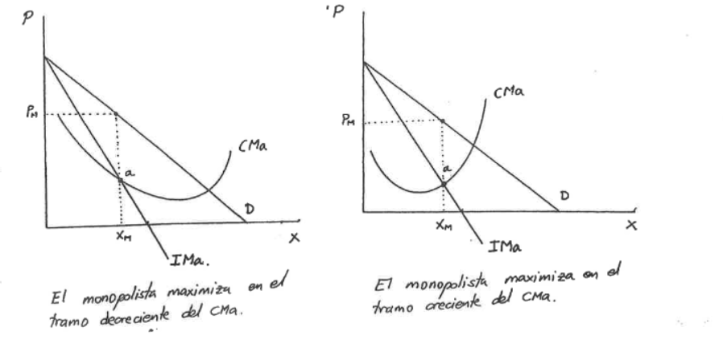
Fuente: Bueno García, J.C. (2021). Esquemas teoría del productor y mercados. Intecysa.
Inexistencia de la curva de oferta del monopolista. La asociación única que existe en competencia perfecta entre precios y cantidades no se da en el monopolio, ya que en éste el precio es una variable endógena para el monopolista. Así, no hay una curva de oferta propiamente dicha.

Equilibrio en el corto plazo
En el corto plazo, alguno de los factores productivos es fijo (no se puede modificar). Esto implica la existencia de costes fijos [ver tema 3.A.12], lo que tiene implicaciones en el equilibrio.
En el corto plazo, el equilibrio requiere del cumplimiento de la condición de viabilidad económica en el corto plazo: $\text{P}≥\text{CVMe}$, de forma que por lo menos se cubran los costes variables y sea preferible producir en equilibrio a no producir (i.e. el monopolio, en el corto plazo, podrá sufrir pérdidas, pero las pérdidas pueden ser como mucho iguales a los costes fijos).
Imagen 2.– Equilibrio del monopolio en el corto plazo
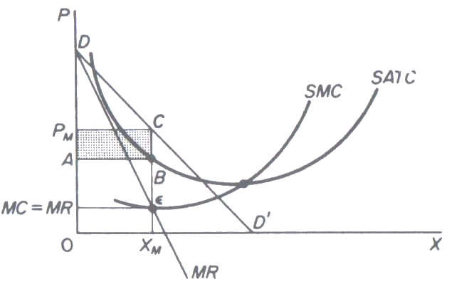
Fuente: Koutsoyiannis, A. (1979). Modern Microeconomics, The Macmillan Press Ltd., 2ª edición.

Equilibrio en el largo plazo
En el largo plazo, en cambio, todos los factores productivos son variables (i.e. el tamaño de la planta puede variar). Esto implica que no existen costes fijos [ver tema 3.A.12], lo que tiene implicaciones en el equilibrio.
En el largo plazo, el equilibrio requiere del cumplimiento de la condición de viabilidad económica en el largo plazo, que al igual que en el corto plazo consiste en que $\text{P}≥\text{CVMe}$, sólo que como ahora no existe costes fijos, lo podemos reescribir como $\text{P}≥\text{CMe}$. Por lo tanto, el monopolio solo permanece en el mercado si $\text{P}≥\text{CMe}$ de forma que por lo menos se cubran los costes variables (que son todos los costes a los que hace frente la empresa en el largo plazo), pudiendo obtener beneficios ($\text{P}>\text{CMe}$) o no ($\text{P}=\text{CMe}$), pero nunca soportando pérdidas.
Lo más probable es que el monopolista obtenga beneficios extraordinarios, lo cual va asociado a:
      - El supuesto de origen básico del monopolio, la existencia de barreras que evitan la presencia de competidores.
      - La existencia de una demanda que no es perfectamente elástica (interpretación económica del Índice de Lerner).

Implicaciones

Propiedades positivas del equilibrio
Vemos cómo en el equilibrio, la empresa monopolista produce hasta igualar el ingreso marginal a los costes marginales y se fija el precio de acuerdo con la curva de demanda.
El monopolista cubre todos los costes variables, por lo que en el corto plazo podrá obtener beneficios o pérdidas (pero éstas nunca serán superiores a sus costes fijos), y en el largo plazo (en ausencia de costes fijos) el monopolista sólo produce si no obtiene pérdidas.
Esto nos muestra que, a diferencia de la situación de competencia perfecta,
- El monopolista podría obtener beneficios extraordinarios en el largo plazo. Esto ocurre porque, a pesar de que los beneficios positivos incentivan la entrada de empresas en el mercado, existen barreras a la entrada que impiden que nuevas empresas entren en el mercado, a diferencia de lo que ocurre con la competencia perfecta.
- La maximización de beneficios no la realiza el monopolista necesariamente en el mínimo de la curva de costes medios.

Propiedades normativas del equilibrio (análisis de eficiencia y bienestar)
Desde un punto de vista normativo, podemos estudiar las implicaciones que tiene el monopolio sobre el bienestar. Para ello, compararemos los resultados obtenidos con los resultados del modelo de competencia perfecta [ver tema 3.A.16]:
  - Ineficiencia asignativa en el mercado del producto:
Ligada a la distorsión en los precios que se produce con respecto al modelo de competencia perfecta. Está pérdida de eficiencia está relacionada con la existencia de un precio mayor y una menor cantidad.
      - El precio excede al coste marginal (tal y como se ve en la expresión del índice de Lerner) y se da una menor cantidad total que la que se daría en el caso de competencia perfecta.
      - Gráficamente, la ineficiencia se correspondería con las áreas $\text{A}+\text{B}$.
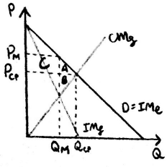
        - El área $\text{A}$ representa una pérdida irrecuperable de eficiencia por el lado del consumo. En competencia perfecta, esta área formaría parte del excedente del consumidor.
        - El área $\text{B}$ representa una pérdida irrecuperable de eficiencia por el lado de la producción. En competencia perfecta esta área formaría parte del excedente del productor.
        - El área $\text{C}$ representa la transferencia de excedentes del consumidor al productor respecto a la situación de competencia perfecta.
  - Ineficiencia asignativa en el mercado de factores productivos:
    - El grado de ineficiencia en la asignación de recursos puede comprobarse también en lo que respecta a la demanda de factores productivos. La idea es que el monopolio retribuye a los factores productivos según el ingreso de la productividad marginal ($\text{IMg}∙\text{PMg}$), y en monopolio, éste valor es menor al valor de la productividad marginal ($\text{P}∙\text{PMg}$), ya que $\text{IMg}<\text{P}$. De este modo, se produce una explotación monopolística de los factores.
  - Ineficiencia productiva en el largo plazo:
No se garantiza que la empresa alcance el punto mínimo de la curva de costes medios a largo plazo (conocido como tamaño óptimo de planta o dimensión óptima de la empresa). Bajo monopolio el tamaño de planta y el grado de utilización del mismo dependerán por completo de la demanda de mercado, de forma que el monopolio puede permanecer en una escala subóptima (en la parte decreciente de los costes medios y por lo tanto no agotando sus economías de escala) o producir a una escala superior a la escala óptima (p.ej. esto es habitual en las compañías de servicios públicos que operan a nivel nacional).
  - Ineficiencia X de Leibenstein:
La ausencia de competencia reduce los incentivos del monopolista a reducir sus costes.

Valoración
Las aplicaciones del modelo neoclásico estándar del monopolio han sido fundamentales para la regulación y la representación de innumerables mercados reales.
Como hemos visto, el monopolio normalmente genera una ineficiencia asignativa respecto a la situación de competencia perfecta.
El modelo ha fundamentado la necesidad de intervenir en los mercados monopolísticos a partir de la caracterización de los efectos negativos de su existencia, así como la eliminación de barreras legales a la entrada que han sido comunes en muchos mercados.
En cualquier caso, es necesario tener presente que existen extensiones, variantes y alternativas a este modelo con implicaciones no necesariamente iguales en lo que respecta al equilibrio y a las políticas a adoptar para maximizar el bienestar.
En definitiva, antes de adelantarnos y concluir que es necesaria la intervención del sector público mediante la introducción de competencia es importante subrayar que:
Eficiencias del monopolio:
      - Podemos encontrar ocasiones en las que un monopolio no genere dicha ineficiencia asignativa, como veremos a continuación bajo un monopolio discriminador de primer grado.
      - Además, en otras ocasiones un monopolio implicará una ineficiencia asignativa, pero a cambio de obtener una eficiencia productiva en comparación con la situación de competencia perfecta como es el caso del monopolio natural que comentaremos a continuación.
Análisis coste-beneficio:
      - Además, también dependerán del análisis coste-beneficio de la intervención (lo cual trataremos más adelante).
Por lo tanto, la conveniencia de la regulación y el modo de intervención van a depender, en primer lugar, del tipo de monopolio. Pasamos a comentar estos a continuación.

DESARROLLOS DE LA TEORÍA DEL MONOPOLIO. TIPOS DE MONOPOLIOS.

Monopolio multiproducto (producción conjunta)
Pasamos a ver qué pasaría en el caso de que el monopolio no produzca un solo bien, sino varios (monopolio multiproducto).
En este caso, la solución dependerá de la relación que exista entre las demandas de los bienes producidos por el monopolista, y también de la relación que haya entre los costes de producción. Así distinguiremos los siguientes casos:
- Demandas independientes y costes separables.
- Demandas dependientes y costes separables.
- Demandas independientes y costes no separables.

Monopolio multiproducto con demandas independientes y costes separables
En el caso de monopolio multiproducto con demandas independientes y costes separables, cada bien se tratará como un mercado separado.
Por lo tanto, la resolución será idéntica que en el caso de monopolio uniproducto.

Monopolio multiproducto con demandas dependientes y costes separables
En el caso de monopolio multiproducto con demandas dependientes y costes separables, el problema de optimización es análogo al del monopolio uniproducto, con la salvedad de que se incluyen todos los bienes producidos en la función objetivo.
  - El índice de Lerner incluirá un término adicional (además de la elasticidad precio-propia), la elasticidad precio-cruzada:
$$\text{Índice} \text{de} \text{Lerner}=\frac{\text{1}}{\left|{\text{ε}}_{{\text{q}}_{\text{i}}\text{,}{\text{P}}_{\text{i}}}\right|}+\frac{{\text{P}}_{\text{j}}-{\text{CMg}}_{\text{j}}}{{\text{P}}_{\text{i}}}∙\frac{{\text{q}}_{\text{j}}}{{\text{q}}_{\text{i}}}∙\frac{{\text{ε}}_{{\text{q}}_{\text{i}}\text{,}{\text{P}}_{\text{j}}}}{\left|{\text{ε}}_{{\text{q}}_{\text{i}}\text{,}{\text{P}}_{\text{i}}}\right|}$$
  - De esta forma, los bienes podrían ser:
    - Sustitutivos brutos, ${\text{ε}}_{{\text{q}}_{\text{i}}\text{,}{\text{P}}_{\text{j}}}>\text{0}$:
      - En cuyo caso el índice de Lerner será mayor al caso del monopolio monoproducto (i.e. mayor que la inversa de la elasticidad-precio propio).
      - El monopolio fijará precios más altos que si cada bien fuera producido por separado por empresas independientes, dado que tiene la ventaja de que cuando aumenta el precio de uno de los bienes conduce a una expansión de la demanda del otro.
      - Esto ocurre porque el monopolista tiene más dominio sobre los consumidores (estos no pueden “escapar”).
    - Complementarios brutos, ${\text{ε}}_{{\text{q}}_{\text{i}}\text{,}{\text{P}}_{\text{j}}}<\text{0}$:
      - En cuyo caso el índice de Lerner será menor al caso del monopolio monoproducto (i.e. mayor que la inversa de la elasticidad-precio propio).
      - El monopolio fijará precios más bajos que si cada bien fuera producido por separado por empresas independientes. La idea es que fijar precios más altos llevaría a una pérdida de la demanda de todos los bienes.
      - Incluso puede darse que fuera conveniente en este caso vender algunos bienes a un precio inferior a su coste marginal, de modo que su índice de Lerner llegara a ser negativo.

Monopolio multiproducto con demandas independientes y costes no separables
En el caso de monopolio multiproducto con demandas independientes y costes no separables, esta estructura genera una situación de learning-by-doing, es decir, que los costes de la empresa disminuyen con la producción. De ahí que el monopolista tenga incentivos a aumentar sus ventas reduciendo el precio de un bien, pues esta reducción se compensa con unos menores costes para el bien 2.
Si el efecto aprendizaje es muy intenso, puede incluso ocurrir que el monopolista decida fijar un precio inferior al CMg en el bien 1.
Éste sería un ejemplo de subsidios cruzados (i.e. la producción del bien 1 genera pérdidas, pero se mantiene porque recibe un ‘subsidio’ procedente del bien 2).

Monopolio discriminador
En el modelo básico estudiado, el monopolio fija un precio uniforme para todos los consumidores.
Sin embargo, resulta plausible que un monopolio cobre precios distintos a cada consumidor, en aras de extraer una porción del excedente del consumidor para aumentar sus beneficios. A esta fijación distinta de precios, no justificada por diferencias de coste de producción, la llamamos discriminación de precios.
Pigou (sucesor de Marshall en Cambridge) distinguió 3 tipos de monopolios discriminadores:
  - Discriminación de primer grado (en la que el vendedor fija diferentes precios para cada consumidor en función de su disponibilidad a pagar).
  - Discriminación de segundo grado (en la que el vendedor fija diferentes precios dependiendo de la cantidad comprada).
  - Discriminación de tercer grado (en la que el vendedor fija diferentes precios en función de alguna característica observable del consumidor).
  - Más recientemente se ha considerado también la discriminación de cuarto grado (en la que el vendedor fija diferentes precios a lo largo del tiempo).
Partiremos del supuesto de que no es posible la reventa entre los distintos consumidores para que la discriminación se pueda llevar a cabo.

Monopolio discriminador de 1er grado (discriminación perfecta)

Supuestos definitorios
Podemos definir al monopolio discriminador de 1er grado como aquel en el que el vendedor monopolista observa la valoración de cada consumidor y, siempre que sea posible establecer precios individuales, pide a cada consumidor su precio de reserva.
El monopolista puede fijar un precio distinto por unidad de producto y para cada consumidor.

Desarrollo
En este caso, $\text{IMg}=\text{Demanda}$, por lo que el monopolista producirá hasta que la última unidad se venda a un precio igual al CMg ($\text{CMg}={\text{P}}_{\text{Marginal}}$).
  - De este modo, se apropiará de todo el excedente del consumidor (que será nulo).
Imagen 3.– Monopolio discriminador de primer grado
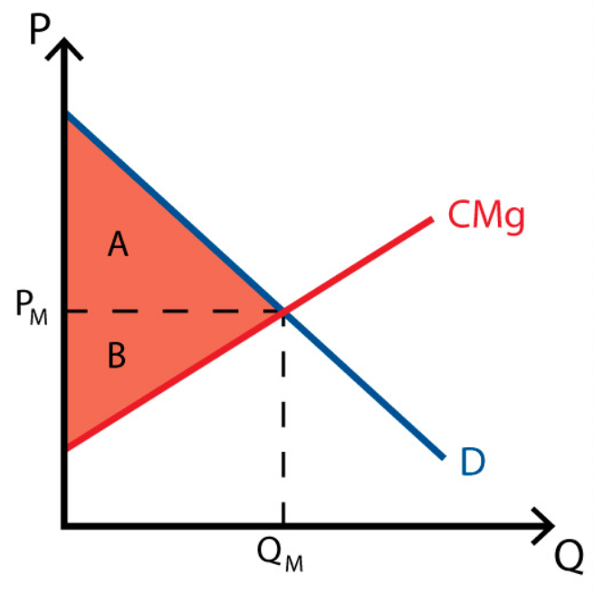
Fuente:

Implicaciones
El resultado es eficiente en el sentido de Pareto (no puede mejorar nadie sin que alguien empeore) sin embargo es altamente inequitativo.
Por lo tanto, la intervención estatal no estará justificada por motivos de eficiencia y sólo quedará justificada por motivos de equidad.

Ejemplos
- Es difícil encontrar ejemplos en la práctica, pero cabe citar los zocos o el médico de un pueblo (que cobra a cada paciente lo que esté dispuesto a pagar).

Monopolio discriminador de 2º grado (fijación no lineal de precios)

Supuestos definitorios
En la discriminación de 1er grado suponíamos que el vendedor conoce perfectamente la valoración de cada consumidor. Para el monopolio discriminador de 2º grado esto ya no es así. Podemos definir al monopolio discriminador de 2º grado como aquel en el que el vendedor no conoce la valoración de cada consumidor, pero sí la distribución de las valoraciones de los consumidores.
De este modo, la valoración concreta de cada consumidor constituye información privada.

Desarrollo
El monopolio ofrece el mismo precio a todos los consumidores pero se fijan distintos precios para diferentes unidades de producto (i.e. el monopolista establece un precio distinto en función de la cantidad que se compre).
Por lo tanto, las personas que compren la misma cantidad pagarán el mismo precio.
Vemos cómo este tipo de monopolio está relacionado con el diseño de mecanismos que generen los incentivos para que los individuos revelen su información privada.

Implicaciones
La discriminación de 2º grado conduce al diseño de descuentos óptimos para conjuntos de bienes de modo que se ofrecen varios productos a un precio agregado inferior que si se compran por separado.

Ejemplos
Podemos sugerir los siguientes ejemplos de discriminación de 2º grado:
  - Descuentos por grandes cantidades, que hacen que el precio unitario sea menor cuando se compran cantidades elevadas que cuando se compran cantidades más pequeñas (y por lo tanto se da una fijación no lineal de precios).
  - Tarifa en dos partes ($\text{Tarifa}=\text{A}+\text{p}·\text{q}$), de forma que el precio unitario es decreciente con $\text{q}$ (i.e. es una tarifa no lineal en la que $\text{A}$ representa una cuota fija independiente del consumo que otorga el derecho a consumir, y $\text{p}$ representa el precio a mayores que habría que pagar por cada unidad del producto),. Es decir, la tarifa en 2 partes consiste en cobrar a los consumidores una tarifa fija que les da derecho a comprar el producto (A) y otra por cada unidad que deseen consumir (p).
El problema que ha de resolver la empresa es cómo fijar la tarifa de entrada (A) y la de uso (p). En este sentido, se presentan 3 posibilidades:
- Caso 1 (Discriminación perfecta): Si el empresario puede distinguir entre los 2 tipos de clientes y les puede cobrar tarifas de entrada distintas, lo que le interesa al monopolista es cobrar un precio igual al coste marginal a los 2 tipos de clientes y diferenciar en las tarifas de entrada.
Imagen 4.– Tarifa en 2 partes permitiendo discriminación
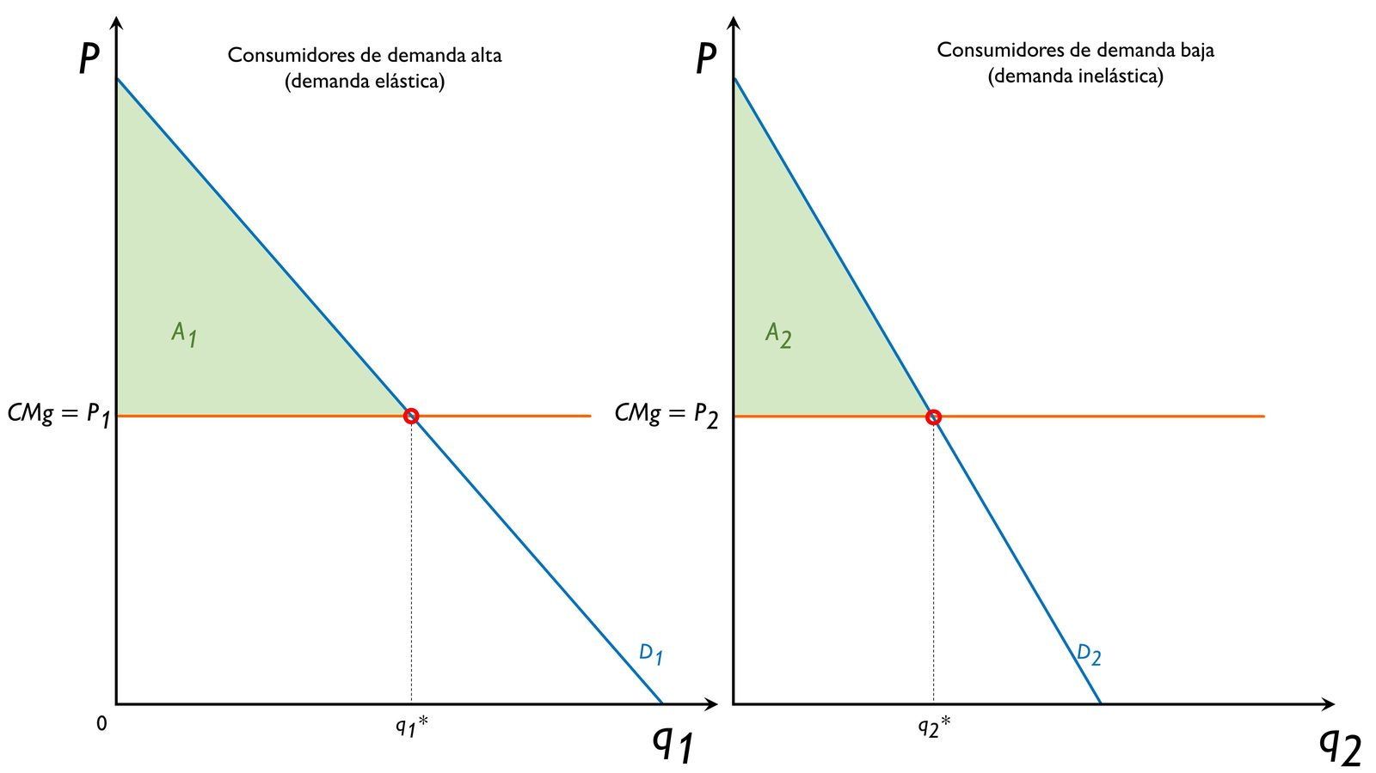
Fuente: Elaboracion propia
Es equivalente a una discriminación perfecta, en el sentido de que el monopolista se apropia de la totalidad de los excedentes de los consumidores.
- Caso 2 (Tarifa de entrada no exclusivista): El monopolista debe cobrar a todos los consumidores la misma tarifa y el mismo precio. En este caso en concreto suponemos que el monopolista decide cobrar a todos los consumidores la tarifa correspondiente a la de los clientes de menor demanda.
En este caso, el precio no es igual al coste marginal y el monopolista no se apropia completamente del excedente del consumidor.
Imagen 5.– Tarifa en 2 partes con tarifa de entrada no exclusivista
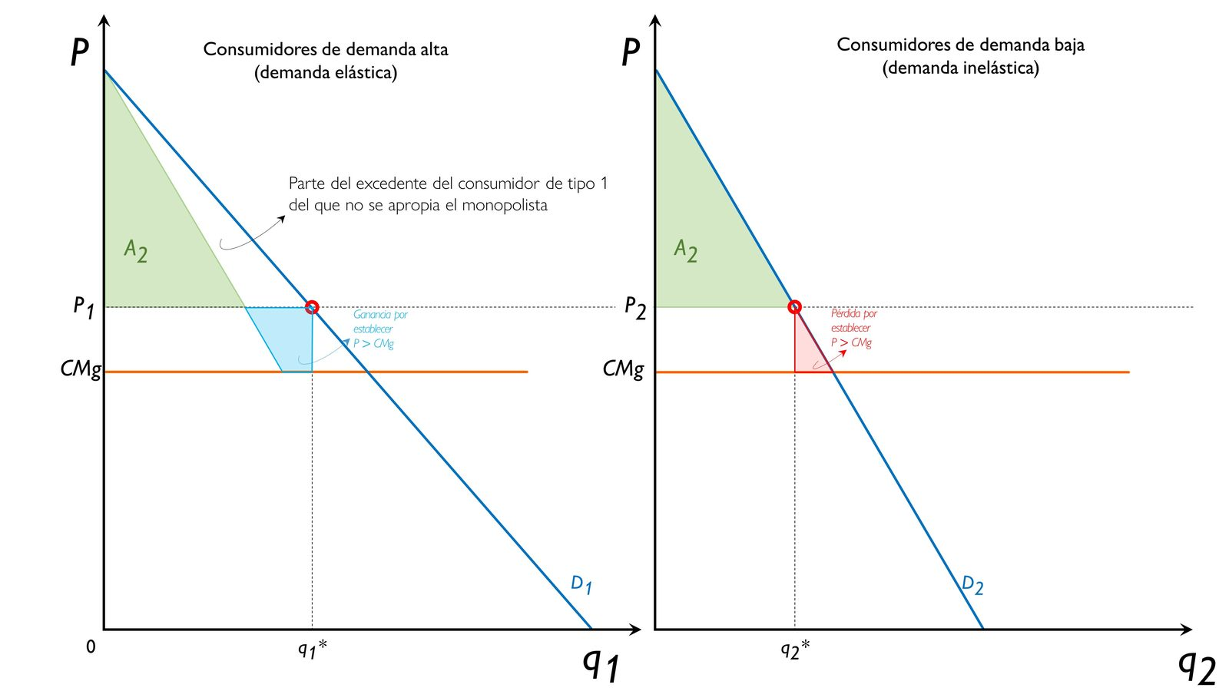
Fuente: Elaboracion propia
- Caso 3 (Tarifa exclusivista a los de demanda alta): En este caso, al monopolista le compensa establecer una tarifa de entrada elevada (correspondiente al excedente del consumidor de los consumidores de demanda alta), dejando fuera del mercado a los consumidores de demanda baja.
Imagen 6.– Tarifa en 2 partes con tarifa de entrada exclusivista a los de demanda alta
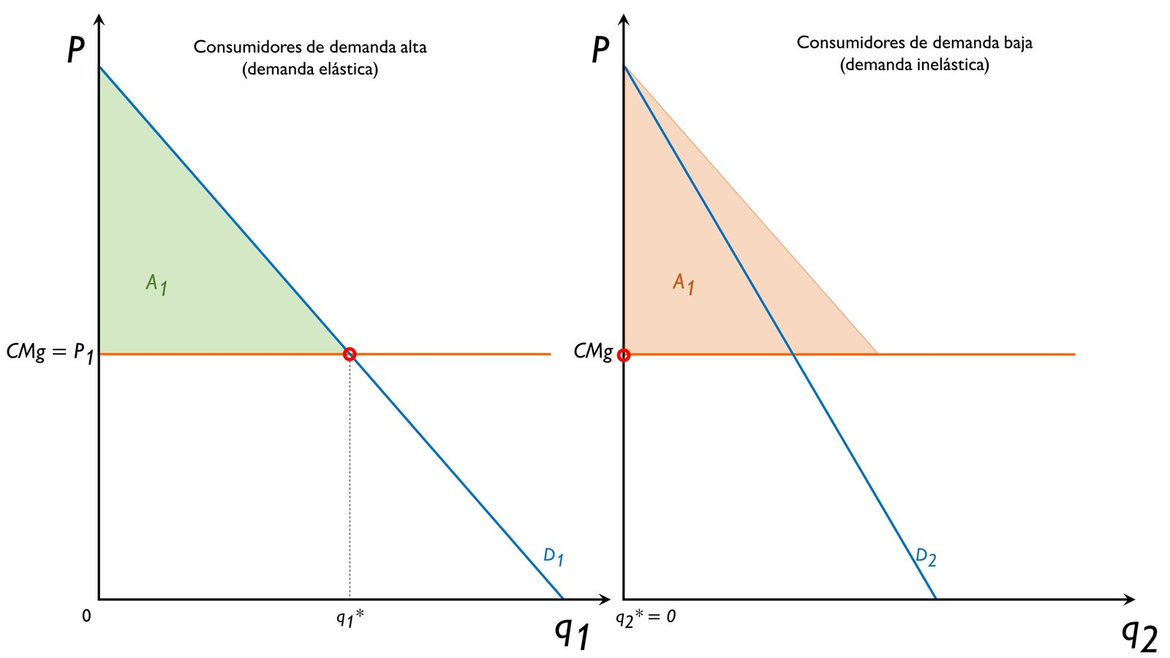
Fuente: Elaboracion propia

[Meter discriminación autoselectiva]
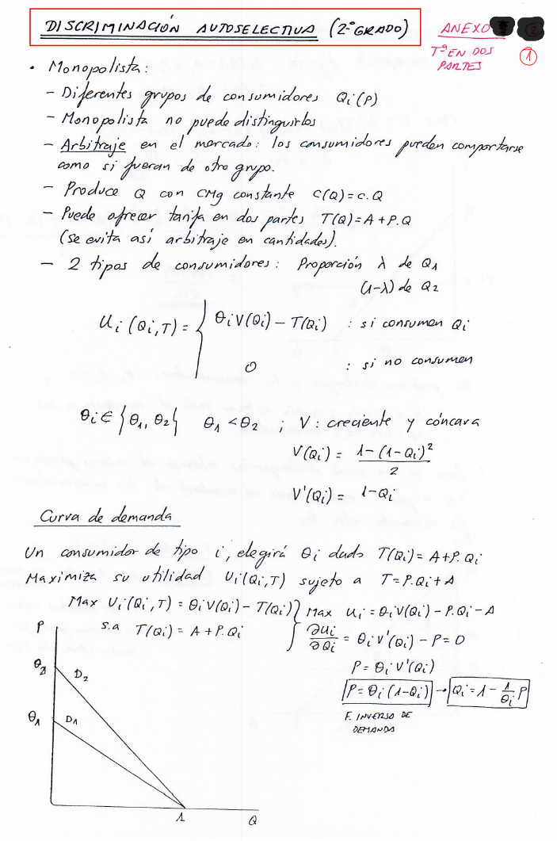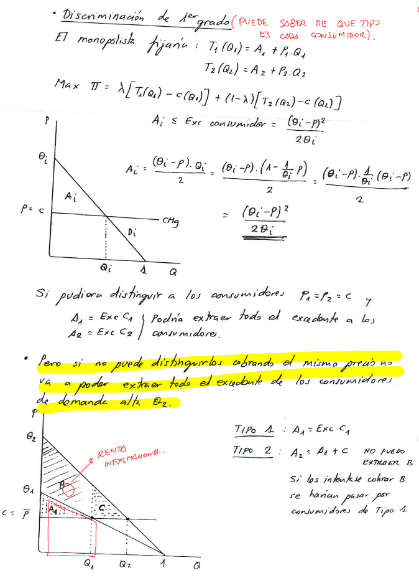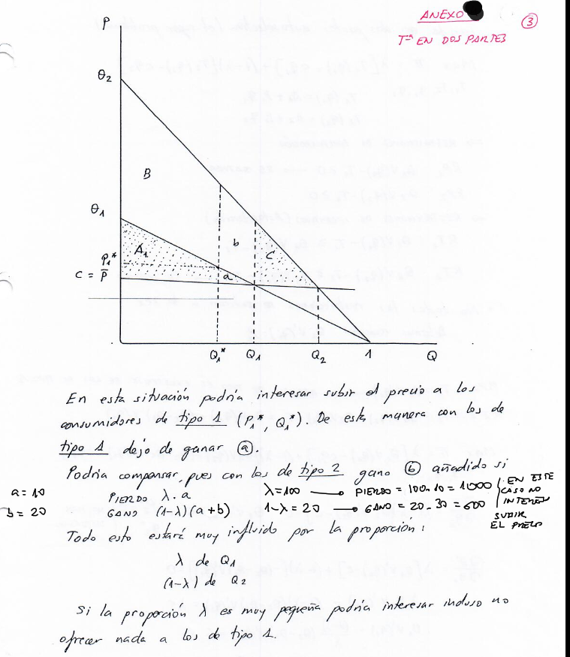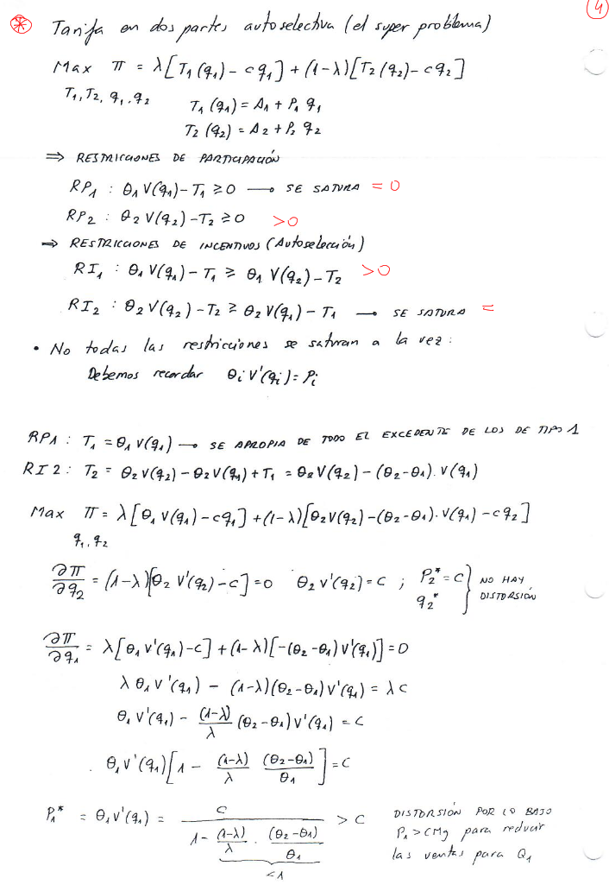
  - Bundling o empaquetamiento de productos, para el caso del monopolista multiproducto.
Esta práctica se halla muy extendida en el caso de las tecnologías de la información. Por ejemplo, con la suscripción a revistas online.

Monopolio discriminador de 3er grado (discriminación por tipo de consumidor)

Supuestos definitorios
En la discriminación de 1er grado suponíamos que el vendedor conoce perfectamente la valoración de cada consumidor y en el monopolio discriminador de 2º grado que el vendedor no conoce la valoración de cada consumidor, pero sí la distribución de las valoraciones de los consumidores. Podemos definir al monopolio discriminador de 3er grado como aquella situación en la que el monopolista no conoce ni la valoración de cada consumidor ni la distribución de las valoraciones, pero sí una característica observable (una señal) de los consumidores que le permite fijar un precio distinto en función del tipo de consumidor (pero a diferencia de la discriminación de 2º grado el precio es el mismo para cada unidad del producto vendida).
  - El monopolista emplea cualquier característica observable del consumidor para inferir de forma económicamente eficiente las valoraciones medias de los productos, lo cual le permite identificar distintos grupos de consumidores homogéneos y fijarles precios distintos.
  - Condiciones para poder discriminar:
- Poder separar la demanda del mercado en varias subdemandas.
- Que no exista reventa entre los distintos mercados (ausencia de arbitraje).
- Que las elasticidades de las demandas sean distintas.

Desarrollo
Por lo tanto, este tipo de discriminación se asemeja al problema de hallar el precio óptimo del monopolio en varios mercados independientes, dando pie a la regla de la elasticidad inversa, de modo que se fijará un precio más alto a aquel grupo que presente una menor elasticidad.
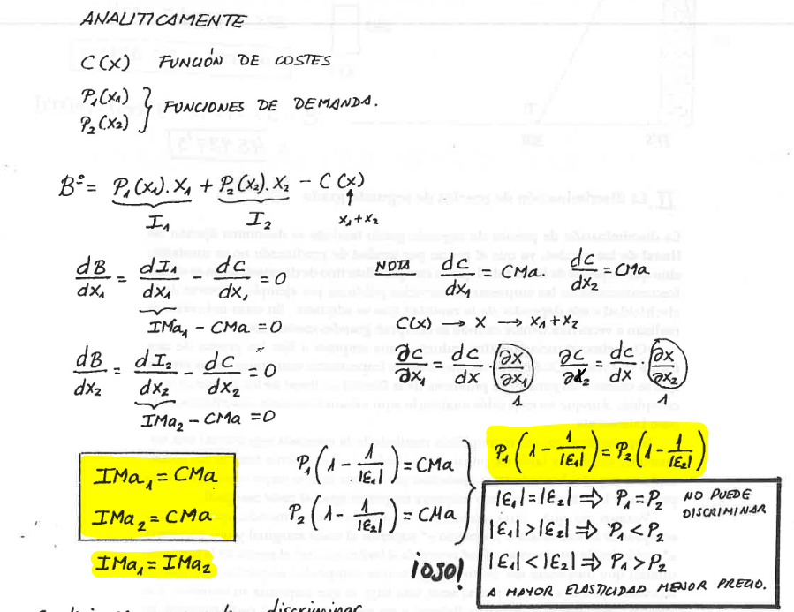

Implicaciones
En el caso de la discriminación de 3er grado, la discriminación puede dar lugar a mejoras en sentido de Pareto, es decir, podría suceder que el excedente total aumentara.
  - Cuando con precios uniformes existe un grupo con baja valoración que no compra porque el precio está fijado como el monopolio para el grupo de alta valoración, la discriminación podría permitir la compra del producto al grupo con baja valoración antes excluido.
  - En general, podría aumentar el excedente total, siempre y cuando aumente la cantidad producida.

Ejemplos
Cabe mencionar algunos ejemplos de discriminación de 3er grado:


  - Habitualmente, las compañías de transporte (p.ej. Renfe o Iberia) aplican tarifas especiales para jóvenes o tienen tarifas business enfocadas para hombres de negocios con mayor disponibilidad a pagar.
  - Paradoja Barbie: La muñeca Barbie, en los años y años que lleva siendo vendida por todo el mundo, se va disfrazando de diferentes profesiones (p.ej. cocinera, médica, deportista, jardinera…).

La Paradoja de Barbie empieza cuando uno analiza los precios y ve que la misma muñeca puede valer el doble dependiendo de la profesión.
      - Es decir, la Barbie médica puede costar en torno a 25 €, mientras que otras Barbies como la Barbie jardinera sólo cuestan en torno a 12 €. ¿Cómo se explica esta diferencia en precios?
Fijándonos en los costes, el coste de producir la Barbie doctora es similar al coste de producir la Barbie jardinera.
La diferencia en precios se debe a la discriminación de precios de 3er grado que está realizando la empresa. La empresa sabe que los objetivos que tienen los padres con respecto a sus hijos son muy diferentes en función de su riqueza.
      - De este modo, las familias con mayor nivel de renta quieren que sus hijos obtengan trabajos mejor remunerados (médicos, abogados…) y su disponibilidad a pagar será mayor.
      - Por el contrario, las familias con menores recursos van a conformarse con que sus hijos tengan trabajo y puedan recibir un salario y se conformarán con incentivar a sus hijos para que estos sean cocineros o jardineros.

Monopolio discriminador de 4º grado (discriminación intertemporal)

Supuestos definitorios
Además, podríamos definir al monopolio discriminador de 4º grado como aquel en que el vendedor fija diferentes precios a lo largo del tiempo. Por lo tanto, este tipo de discriminación atañe a bienes duraderos, es decir, bienes que una vez comprados se consumen durante un período prolongado de tiempo.

Desarrollo
Resulta improbable que un consumidor que compra el bien hoy, lo vuelva a comprar mañana. Por lo tanto, los bienes ofrecidos por el monopolio en dos períodos distintos son sustitutivos. Como consecuencia, el monopolio crea su propia competencia: al vender hoy reduce su demanda mañana.

Implicaciones
En este contexto, Coase (1972) enunció la conjetura que lleva su nombre.
Coase afirmó que un monopolio que vende un bien duradero pierde su poder de monopolio si modifica el precio con cierta frecuencia y los consumidores son lo suficientemente pacientes.
De ser así, el consumidor podría retrasar su decisión de compra hasta un momento en el que los precios sean menores.
Una implicación para el monopolio es lograr una credibilidad para no modificar sus precios en el tiempo, pues de esta manera ganaría poder de mercado.

Ejemplos
Un claro ejemplo de este tipo de discriminación serían los productos tecnológicos.

Monopolio natural

Monopolio natural uniproducto

Condiciones de existencia (subaditividad de costes)
Siguiendo a Baumol, el monopolio natural, es aquel monopolio en el que las barreras a la entrada son debidas a la existencia de una tecnología de producción que propicie una estructura de costes que, para un determinado nivel de producción, los costes se minimizan con un único oferente. Esta situación se conoce como subaditividad de costes, [ver tema 3.A.12]:
$$\text{C}\left(\sum_{\text{i}=\text{1}}^{\text{n}}{{\text{q}}_{\text{i}}}\right)<\sum_{\text{i}=\text{1}}^{\text{n}}{\text{C}\left({\text{q}}_{\text{i}}\right)}$$
  - El ejemplo paradigmático son los sectores de red, que atañen servicios como el transporte de energía eléctrica, las telecomunicaciones, el abastecimiento de agua o el transporte colectivo en grandes ciudades.
Una forma de modelizar la ventaja de costes sería suponer que la producción del bien presenta rendimientos crecientes.
Sin embargo, la existencia de rendimientos crecientes sólo constituye una condición suficiente pero no necesaria del monopolio natural porque puede existir todavía subaditividad de costes en un tramo con rendimientos decrecientes.
En el siguiente gráfico de la Imagen 7, la curva ${\text{CMe}}_{\text{1}}$ indica los costes medios en presencia de una única empresa (en este caso, en forma de U). Por su parte, la curva ${\text{CMe}}_{\text{1+2}}$ indica los costes medios correspondientes a dos empresas que se reparten por mitades la producción total.
En el área de subaditividad de costes, existen condiciones de monopolio natural.
Sin embargo, esto no implica que el monopolio natural sea sostenible.

Condiciones de sostenibilidad
Se dice que el monopolio natural es sostenible si no se produce la entrada de un nuevo competidor en el mercado.
Que la industria tenga características de monopolio natural no significa que el monopolio sea por sí solo sostenible.
Como ocurría con la deseabilidad, que el monopolio natural sea sostenible o no va a depender de dónde se sitúe la demanda (ver Imagen 7):
    - Si la demanda se sitúa en algún punto anterior a ${\text{q}}_{\text{0}}$, el monopolio natural será deseable y sostenible, pues un outsider no podrá entrar ya que, para entrar, tendría que colocar un precio por debajo del precio del incumbente, y eso, para el tramo decreciente de ${\text{CMe}}_{\text{1}}$, es sinónimo de $\text{P}<{\text{CMe}}_{\text{1}}$, por lo que obtendría pérdidas.
    - Si la demanda se sitúa entre ${\text{q}}_{\text{0}}$ y ${\text{q}}_{\text{1}}$, el monopolio natural será deseable, pero su sostenibilidad dependerá de si la demanda se sitúa o no por debajo de la curva ${\text{CMe}}_{\text{1+2}}$. En efecto, como señala Julio Segura:
      - Si la demanda queda por debajo de la curva de ${\text{CMe}}_{\text{1+2}}$ (p.ej., $\text{D*}$ en el gráfico), el monopolista estará produciendo $\text{q*}$ al precio $\text{p*}$ (donde el beneficio es nulo) el monopolio será sostenible.
        - Esto es así ya que si entra una empresa, lo hará con un precio entre ${\text{p}}_{\text{0}}$ y $\text{p*}$, y la incumbente no puede acomodarse (i.e. repartirse la producción con la entrante) ya que, aun haciéndolo, la curva de ${\text{CMe}}_{\text{1+2}}$ quedará siempre por encima de la demanda –i.e. del precio–, por lo que ambas obtendrán pérdidas.
        - Por lo tanto, a la incumbente sólo le queda como opción luchar bajando el precio (y la cantidad producida) hasta llegar a ${\text{p}}_{\text{0}}$ y ${\text{q}}_{\text{0}}$, donde su beneficio sería nulo, pero si la segunda empresa decide entrar ambas obtendrían pérdidas.
        - La segunda empresa anticipa esta secuencia y decide no entrar, por lo que, con $\text{D*}$, el monopolio natural será sostenible y se producirá $\text{q*}$ a $\text{p*}$.
      - Si la demanda, para algún tramo, queda por encima de la curva de ${\text{CMe}}_{\text{1+2}}$ (p.ej. $\text{D'}$), el monopolista estaría produciendo $\text{q'}$ al precio $\text{p'}$ (donde el beneficio es nulo) el monopolio no será sostenible.
        - Esto es así ya que si entra una empresa, lo hará con un precio entre ${\text{p}}_{\text{0}}$ y $\text{p'}$, y la incumbente inicialmente tratará de bajar el precio (y la cantidad), pero a partir de ${\text{q}}_{\text{A}}$ se dará cuenta de que le sale más rentable acomodar la entrada, repartirse la producción con la entrante y colocar el precio por encima del ${\text{CMe}}_{\text{1+2}}$ que seguir luchando.
        - En efecto, si se acomoda obtendrá beneficios positivos ($\text{P}>{\text{CMe}}_{\text{1+2}}$), y si lucha seguirá obteniendo beneficios nulos ($\text{P}={\text{CMe}}_{\text{1}}$).
        - La empresa outsider anticipa esta secuencia y decide entrar, por lo que, con $\text{D'}$, el monopolio natural no será sostenible para el tramo creciente de los CMe, y entrará, al menos, otra empresa, y producirán conjuntamente donde maximicen los beneficios conjuntos (i.e. allí donde la distancia entre ${\text{CMe}}_{\text{1+2}}$ sea máxima, p.ej. $\text{q"}$ y $\text{p"}$).
Imagen 7.– Sostenibilidad del monopolio natural
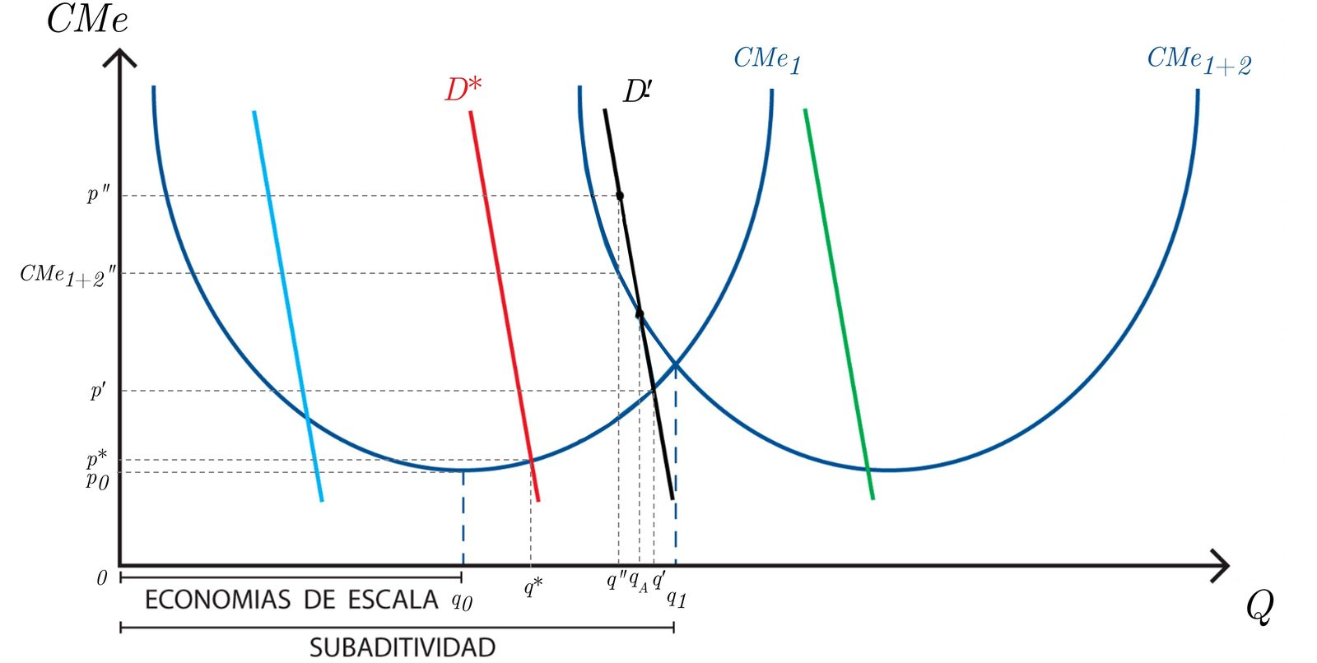
Fuente: Elaborado a partir de Subaditividad | Policonomics. https://policonomics.com/es/subaditividad/
Por lo tanto, el concepto de monopolio natural es siempre un concepto relativo a los costes y a la demanda (hay que tener en cuenta factores como el progreso tecnológico y la evolución de la demanda).

Monopolio natural multiproducto

Condiciones de existencia (economías de alcance)
El concepto clave no sería la subaditividad de costes, sino el de economías de alcance. Para el caso de 2 productos:
$$\text{C}\left({\text{q}}_{\text{i}}\text{,}{\text{q}}_{\text{j}}\right)<\text{C}\left({\text{q}}_{\text{i}}\text{,}\text{0}\right)+\text{C}\left(\text{0}\text{,}{\text{q}}_{\text{j}}\right)$$
El coste de producción en el seno de una empresa de 2 productos es menor que la suma del coste de dos empresas independientes que produzcan cada una uno de los productos.

Condiciones de sostenibilidad
Un monopolio multiproducto, será sostenible si fija una estructura de precios que no incluye subsidios cruzados.
Los subsidios cruzados hacen referencia a la idea de que el monopolista decida vender unos bienes a un precio excesivo respecto a sus costes de producción para de esa forma vender a otros a precios inferiores (i.e. que no cubran los costes de su producción aislada) y penetrar así en estos mercados.
En este caso, estos últimos bienes están recibiendo un subsidio por parte de los primeros y se dice que el vector de precios del monopolio no se encuentra limpio de subsidios.
Si un monopolio, para poder obtener beneficios, tiene que fijar una estructura de precios que incluya subsidios cruzados, no será sostenible porque un competidor podría producir sólo los bienes que permiten mantener la estructura de subsidios cruzados y venderlos a precios inferiores que el monopolista.
Por tanto, para que un monopolio multiproducto sea sostenible tiene que poder fijar precios que no impliquen subsidios cruzados.

OTRAS ESTRUCTURAS DE MERCADO RELACIONADAS CON EL MONOPOLIO
Con el cambio de temario es necesario introducir monopsonio y monopolio bilateral, por lo que es necesario desarrollar este apartado.

Monopsonio

Monopolio bilateral

REGULACIÓN Y CONTROL
Al cambiar el título del tema, esto será un anexo. En cualquier caso, es necesario conocerlo de cara al tema 3.A.20.

Idea y justificación
Hemos estudiado el equilibrio de monopolio, sus implicaciones para el bienestar y distintos tipos de prácticas monopolísticas observadas en la práctica.
Como hemos visto, el monopolio normalmente genera una ineficiencia respecto a la situación de competencia perfecta. Ello puede servir de justificación para para su regulación y control.
El concepto de regulación del monopolio hace referencia a la intervención de los poderes públicos para establecer un marco de funcionamiento a un monopolio, generalmente a través de la imposición de un esquema de precios y una serie de restricciones a la entrada en el mercado.
La justificación de la regulación de los monopolios parte del supuesto de que los monopolios naturales pueden potencialmente ser, en determinados contextos, más eficientes que los mercados en que participa más de una empresa. Sin embargo, varios factores alejan en la práctica a los monopolios naturales del óptimo, tales como la aparición de ineficiencia, reducción de la calidad o menores cantidades producidas. La posibilidad de mejorar el monopolio natural sin regulación es un resultado teórico y empírico habitual. Sin embargo, también es necesario tener presente que existen críticas a la aplicación general de la regulación que señalan su utilización espuria tendente a favorecer los intereses de los propios regulados y perpetuar su posición de predominio.
La teoría de la regulación es un campo de enorme complejidad y extensión, pero los modelos teóricos pueden a grandes rasgos clasificarse de la siguiente manera:
Teoría tradicional de la regulación, cuyos modelos asumen que el regulador actúa con la única finalidad de maximizar el bienestar social y dispone de información completa (por lo que no existe justificación para el comportamiento estratégico),
Nueva teoría de la regulación, donde se levantan los restrictivos supuestos del enfoque anterior y cabe destacar 2 grandes líneas de investigación:
- Introducción de asimetrías informativas en el proceso regulador y comportamientos estratégicos
      - Dentro de esta línea de investigación cabe destacar la obra de Laffont y Tirole (1991).
- Teoría positiva de la regulación (o teoría de los intereses privados)
      - Dentro de esta línea de investigación destacan los trabajos de Stigler. La idea de este enfoque es considerar que las teorías anteriores son teorías normativas (i.e. que explican cómo debería ser el proceso regulador y no cómo funciona realmente) y, por contraposición, buscan desarrollar una teoría que explique cómo se comportan los individuos que participan en el proceso regulatorio en realidad y no cómo deberían comportarse).

Teoría tradicional de la regulación

Idea
En términos generales, en los casos de poder de mercado la regulación se puede realizar:
- Por el lado de la oferta.
- Por el lado de la demanda, fomentando la agrupación de consumidores para mejorar el reparto del excedente. Este tipo de regulación, sin embargo, presenta grandes inconvenientes por: i) el elevado coste de organización de los consumidores; ii) el posible desacuerdo entre ellos; y iii) la imposibilidad de evitar free-riders.
Por ello, en esta exposición nos vamos a centrar en la regulación por el lado de la oferta.

Desarrollo: Esquema por etapas (algoritmo de Braeutigam)
Podría estar bien distinguir entre teoría de la regulación tradicional y nueva teoría de la regulación.
- En el apartado de regulación tradicional se supone que existe información perfecta y el regulador busca maximizar el bienestar social. Se sigue un esquema similar al algoritmo de Braeutigam.
- En el apartado de nueva teoría de la regulación se levantan ambos supuestos:
· Asimetrías informativas en el proceso regulatorio:
Se parte del modelo de Tirole y Laffont, lo que:
i) Da pie a enlazar en el contrato de tipo cost plus
ii) Da pie a explicar IPC-X en el contrato fixed price.
iii) Cómo determinamos cuál es el precio inicial, problemas de información (yardstick competition)
Otros desarrollos: Mecanismo de Loeb y Magat.
· Teoría positiva de la regulación: Hablar de Stigler y la teoría de la captura del regulador.
Vamos a ver un esquema por etapas que recoge el mecanismo más aconsejable en función de las circunstancias del caso, es decir, un algoritmo que guíe la intervención del sector público en materia de poder de mercado.
Imagen 8.– Algoritmo de Braeutigam original (Policy “roadmap” for regulation)
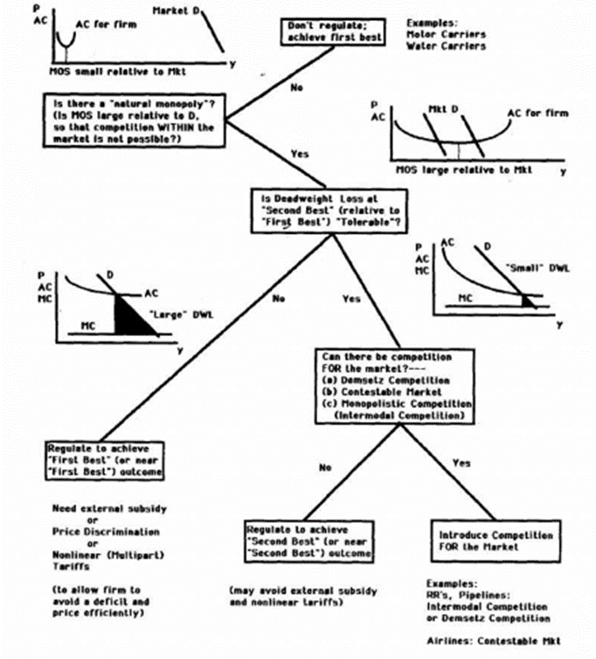
Fuente: Braeutigam, R. R. (1989). Chapter 23: Optimal policies for natural monopolies. En Handbook of Industrial Organization (Vol. 2, pp. 1289-1346). Elsevier. https://doi.org/10.1016/S1573-448X(89)02011-X
Imagen 9.– Algoritmo de Braeutigam que seguiremos en la exposición
Si es posible, introducir competencia:
- Competencia por el mercado à la Demsetz
- Mercados contestables (Baumol)
- Competencia intermodal (monopolística)
Si hay pérdidas no se puede subvencionar el monopolio
↓
Requiere introducción de impuesto distorsionante y mal visto políticamente
Establecer $\text{P}=\text{CMg}$ y establecer impuestos de suma fija al monopolio por el valor de los beneficios

Competencia es posible
Políticas de defensa de la competencia

Fuente: Elaboración propia a partir de Braeutigam, R. R. (1989). Chapter 23: Optimal policies for natural monopolies. En Handbook of Industrial Organization (Vol. 2, pp. 1289-1346). Elsevier. https://doi.org/10.1016/S1573-448X(89)02011-X

Tipo de regulación según el origen del poder de mercado
En primera instancia, tipo de regulación va a depender del origen del poder de mercado:
Comportamientos estratégicos: La medida adecuada será poner en marcha un servicio de defensa de la competencia. Si existen beneficios extraordinarios en el mercado entrarán más empresas que presionarán hacia abajo los precios. Por ello, el instrumento público apropiado para promover la competencia en un contexto de monopolio es precisamente la política de defensa de la competencia:
    - Sancionando aquellos comportamientos estratégicos del monopolio que impiden la entrada de potenciales competidores (i.e. por factores a un precio más competitivo o un producto superior).
    - Prohibiendo aquellas concentraciones empresariales que conduzcan a la creación de monopolios.
En cualquier caso, es necesario que esta intervención se base en 2 principios complementarios:
- No denostar a priori conductas de concentración empresarial, pues fenómenos que pudieran parecer anticompetitivos pueden, en realidad, aumentar la eficiencia a través de la explotación de sinergias (a través de economías de escala y de gama), o minimizar los costes de transacción derivados de la incompletitud de los contratos [ver tema 3.B.4].
- Tomar como partida la teoría de los mercados impugnables/contestables de Baumol (1982), propia de la Nueva Teoría de la Organización Industrial [ver tema 3.A.15].
Posesión en exclusiva de recursos (patentes, licencias, etc.): La medida adecuada será evitar alzas repentinas en los precios mediante el control de los mismos.
Estrechez del mercado, de manera que la estructura de costes y la función de demanda hacen que sea óptimo aunar la producción en una sola empresa (i.e. subaditividad de costes). Como hemos visto, esto daría lugar a un monopolio natural.
Lo primero que debemos saber es si el monopolio natural es sostenible.
Imagen 10.– Subaditividad de costes (monopolio natural)
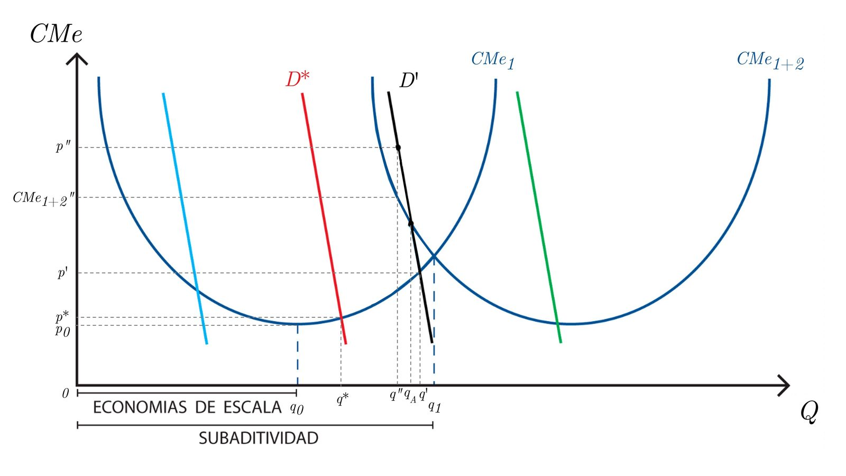
Fuente: Elaborado a partir de Policonomics. Subaditividad de costes. https://policonomics.com/es/subaditividad

¿Es el monopolio natural sostenible? Si no lo es, competencia à la Demsetz
Ante un monopolio natural, como hemos visto, se pueden dar 2 situaciones:
  - Que sea no sostenible, en cuyo caso se puede optar por la regulación para garantizar la eficiencia productiva (garantizando su sostenibilidad para evitar competencia destructiva) y reducir así la ineficiencia asignativa.
    - En el caso del monopolio natural (aunque sea no sostenible) no resulta factible la competencia en el mercado, por lo que para garantizar su sostenibilidad podemos recurrir a la competencia por el mercado vía subasta (à la Demsetz) , que consiste en conceder la explotación de un monopolio por un tiempo determinado, mediante una subasta entre posibles competidores.
      - La idea básica es que la subasta produce competencia ex-ante y la periodicidad de la misma competencia ex-post.
      - Esto permitirá subsanar la ineficiencia asignativa (de no ser así, sería necesario acudir a otros mecanismos de regulación).
        - Esta solución, sin embargo, puede presentar problemas en la práctica:
- Posible colusión entre los licitantes.
- Problemas relacionadas con ofertas no competitivas: los competidores harán ofertas en función de los costes medios más un margen de beneficio razonable, por lo que los precios serán subóptimos por determinarse en función del coste medio. Dicho margen puede ser elevado pues las empresas incorporarán a sus ofertas la cobertura del importante riesgo de que la concesión no sea renovada tras el primer periodo.
- Problemas relacionadas con el período de vigencia de la concesión.
- Efecto aprendizaje: Si los activos incorporan tecnologías muy especializadas, el primer concesionario tendrá ventajas sobre sus competidores en la segunda subasta por el aprendizaje realizado, de forma que el grado de competencia ex post puede verse mermado.
      - Un ejemplo paradigmático donde se acude a esta solución es la concesión de muchos servicios públicos, sobre todo, locales, como es el caso de la recogida y gestión de residuos sólidos urbanos: la concesión al licitante con la oferta técnica y económica más ventajosa garantiza al usuario que la prestación del servicio se realizará en los términos más eficientes y económicos sin entrar en una regulación detallada más allá de que se cumplen los requisitos de la concesión ex-ante y ex-post.
  - Que sea sostenible, en cuyo caso:
    - No es aconsejable desmantelarlo porque, como veíamos, el monopolio natural es deseable desde el punto de vista de la eficiencia productiva (i.e. mínimos costes posibles).
    - Pero tampoco hay que dejarlo desregulado, ya que el monopolista podría aumentar mucho el precio, resintiéndose aún más la eficiencia asignativa (i.e. precio por encima del coste marginal).
    - Pero, además, el regulador no debe excederse en su exigencia de eficiencia asignativa, ya que en el monopolio natural se produce un trade-off entre eficiencia asignativa y viabilidad financiera, pues cuanto más se obligue al monopolista natural a comportarse de manera competitiva (i.e. a alcanzar la eficiencia asignativa, $\text{P}=\text{CMg}$), mayores serán sus pérdidas.
      - En conclusión, la actuación gubernamental frente a un monopolio natural no debe ser desmantelarlo, sino encontrar un equilibrio entre eficiencia asignativa y rentabilidad financiera.

¿Qué podemos hacer si el monopolio natural es sostenible?
Las distintas maneras de regular un monopolio natural dependen de a qué le da más importancia el sector público (eficiencia vs. rentabilidad del monopolio), así como de la información disponible:

Óptimos de primer orden
  - Su objetivo es restablecer la eficiencia asignativa (i.e. conseguir $\text{P}=\text{CMg}$), y cubrir pérdidas o eliminar beneficios extraordinarios

Imponer $\text{P}=\text{CMg}$
La primera opción pasa por imponer $\text{P}=\text{CMg}$:
Imagen 11.– Pérdidas y beneficios tras imponer $\text{P}=\text{CMg}$ en un monopolio natural sostenible
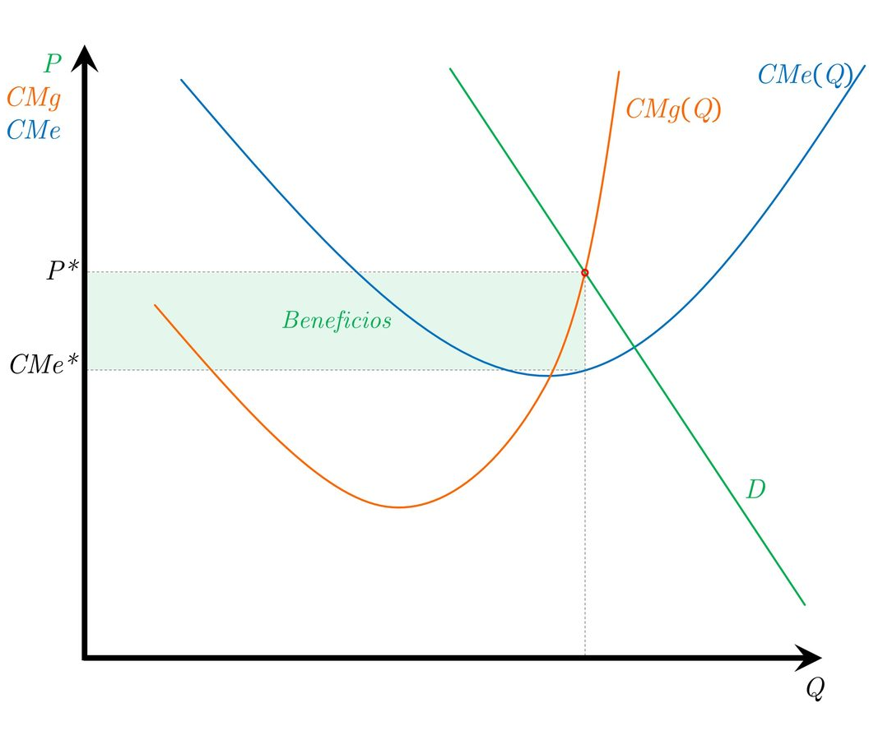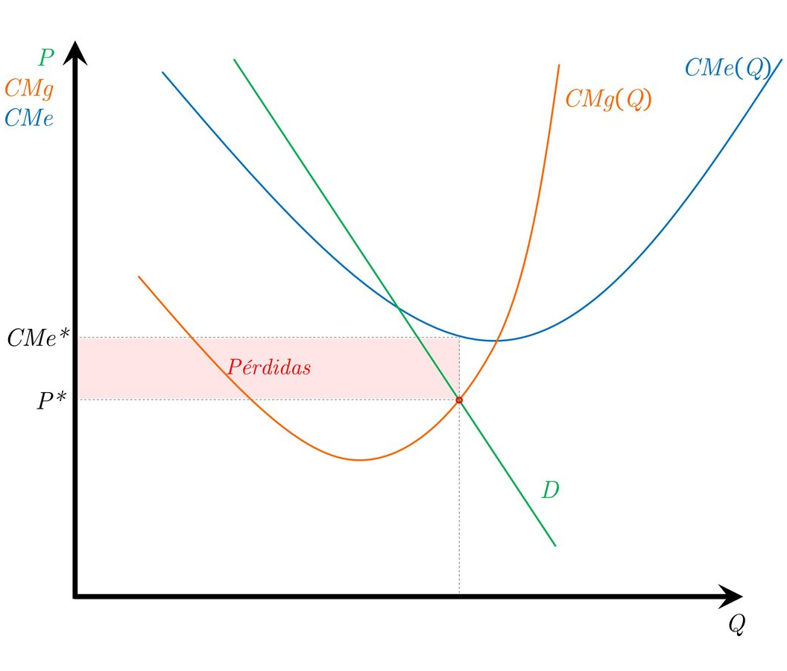
Fuente: Elaboración propia
    - Si la condición competitiva se produce en el tramo creciente de los costes medios, $\text{CMe}<\text{CMg}=\text{P}$ [gráfico izquierda], por lo que se producirán beneficios. Para eliminar estos beneficios el gobierno puede exigir un impuesto de suma fija por el valor del área sombreada.
      - En este caso, será necesaria la regulación tanto del acceso (entrada o estructura de mercado) como del comportamiento (conducta).
        - Por un lado (acceso), la regulación debería proteger la situación de monopolio estableciendo barreras a la entrada para evitar la competencia destructiva que supondría ciclos ineficientes de inversión (p.ej. barreras legales).
        - Por otro lado (comportamiento), puesto que existe un beneficio extraordinario, el regulador lo querrá extraer para corregir la falta de eficiencia asignativa. Para ello, podría recurrir a un impuesto de suma fija que evite las distorsiones en la toma de decisiones (aunque en la práctica resulta difícil dada la falta de información perfecta) o bien a soluciones de tipo óptimo de segundo orden (se analizarán a continuación).
    - Si la condición competitiva se produce en el tramo decreciente de los costes medios, $\text{CMe}>\text{CMg}=\text{P}$ [gráfico derecha], por lo que se producirán pérdidas. Para cubrir estas pérdidas el gobierno puede otorgar una subvención de suma fija por el valor del área sombreada.
      - El problema de esta solución es que, si se produce en el tramo decreciente de los costes medios, es necesario recaudar vía impuestos la cuantía de la subvención a otorgar al monopolista, lo que puede producir una distorsión que genere ineficiencia. Por eso se suelen aplicar soluciones de segundo orden.

Óptimos de segundo orden
Ante la imposibilidad de asegurar la eficiencia asignativa, las regulaciones que buscan alcanzar un óptimo de segundo orden tratan de eliminar los beneficios extraordinarios. Se realiza a través de las técnicas de coste medio, las tarifas en dos partes, las tarifas pico-valle y los precios de Ramsey-Boiteaux (1927) si el monopolio es multiproducto.

Criterio del coste medio (monopolio social)
El Gobierno impone $\text{P}=\text{CMe}$, asegurando beneficios nulos al monopolista. Esta solución presenta algunas limitaciones:
      - En la práctica existe dificultad para contar con información acerca de la curva de costes de la empresa. El órgano regulado requeriría de un mecanismo de revelación de costes que, de nuevo tendría que resolver el problema de incentivos compatibles (el monopolista tiene interés en declarar costes superiores a los que realmente se enfrenta).
      - Además, la eficiencia puede resentirse, ya que la garantía de que los precios se revisarán para cubrir costes anula el incentivo de las empresas a reducirlos (ineficiencia dinámica, i.e. una vez establecido el precio, la empresa no tendría incentivos a la reducción de costes).

Tarifa en dos partes (Coase)
Consiste en asegurar el nivel de producción competitivo (i.e. eficiente) al tiempo que se asegura un beneficio nulo. Así, se establece una cuota fija para consumir los servicios del monopolista natural (p.ej. cuota por conexión telefónica o eléctrica), por un importe de A, y un precio adicional constante por unidad consumida, $\text{p}·\text{q}$, de forma que la función de pagos del consumidor sería $\text{T}=\text{A}+\text{p}·\text{q}$, donde:
      - $\text{A}$ serían los costes fijos a los que tiene que hacer frente el monopolista para atender la demanda, y se distribuirían uniformemente entre los consumidores,$\text{A}={\text{CF}}/{\text{n}}$.
      - $\text{p}=\text{CMg}$.
La propuesta de Coase, sin embargo, tiene 2 problemas:
      - Demanda para acceder al producto: Supone que la demanda para acceder a dicho producto es constante e independiente de la cuota fija de la tarifa, supuesto no realista, ya que en realidad es previsible que sí exista cierta sensibilidad de la demanda ante variaciones en la cuota fija.
      - Expulsión del mercado:
        - Si la cuota fija resultante es demasiado elevada, los consumidores de menores ingresos podrían quedar expulsados completamente.
        - Una posible solución es no fijar la cuota fija como el área total sombreada entre h, sino que la cuota sea diferente para consumidores diferentes (por ejemplo, en función de su nivel de renta). Los consumidores con renta más baja pagarían cuotas más bajas, que se verían compensados con las mayores cuotas del resto de consumidores.

Tarifas pico-valle (Peak-Load Pricing)
Otra solución aplicable en determinados servicios que cumplen estos 3 requisitos (p.ej. turismo, energía o transporte público), consiste en las tarifas pico-valle:
- La demanda es estacional u horaria.
- El output no es almacenable (la prestación del servicio no es trasladable de un momento a otro, por lo que no es posible el arbitraje temporal).
- Para satisfacer la demanda en los períodos pico se necesitan inversiones con un largo período de maduración que imponen un exceso de capacidad instalada en los períodos valle.
La regulación óptima en estos casos pasa por: i) cobrar $\text{Tarifa}=\text{CMg}·\text{q}$ en los momentos valle; y ii) cobrar$\text{Tarifa}={\text{CF}}/{\text{n}}+\text{CMg}·\text{q}$ en los momentos pico.
      - Es decir, se asegura que el beneficio del monopolista va a ser cero haciendo que los costes fijos sean soportados por los consumidores que consumen en períodos de demanda pico, mientras que los consumidores que consumen en períodos de demanda valle deben soportar exclusivamente los costes variables.

Precios de Ramsey-Boiteaux
En el caso de un monopolio multiproducto, Ramsey y Boiteaux realizan una aportación muy relevante al introducir de forma explícita la maximización del bienestar social como objetivo del regulador más allá de considerar únicamente una medida que tenga en cuenta los costes de producción (eficiencia asignativa o productiva).
      - Se supone el caso de un monopolista multiproducto que fabrica bienes cuyas funciones de demanda son ${\text{q}}_{\text{i}}\left({\text{P}}_{\text{i}}\right)$. De este modo, el problema de precios óptimos para el regulador consiste en maximizar el excedente total sometido a la restricción de beneficio no-negativo (si el monopolio obtuviera pérdidas no produciría):
$$\begin{matrix}\underset{\left\{\text{P}\right\}}{\text{max}}{ \text{W}\left(\text{P}\right)=\text{EC}\left(\text{P}\right)+\text{B}\left(\text{P}\right)} \\ \begin{matrix}\text{s.a.} & \text{B}\left(\text{P}\right)≥\text{0}\end{matrix} \end{matrix}$$
        - Resolviendo este problema de maximización podemos escribir las condiciones de primer orden en función del índice de Lerner:
$$\text{Índice} \text{de} \text{Lerner}≡\frac{{\text{P}}_{\text{i}}-{\text{CMg}}_{\text{i}}}{{\text{P}}_{\text{i}}}=\frac{\text{λ}}{\text{1}+\text{λ}}∙\frac{\text{1}}{\left|{\text{ε}}_{{\text{q}}_{\text{i}}^{\text{D}}\text{,P}}\right|} \text{, }∀\text{i}$$
        - En el caso de demandas independientes, el margen precio-coste marginal depende negativamente de:
          - La elasticidad de la demanda del bien: Los mark-ups de los bienes dependen de la inversa de sus elasticidad-precio. Los precios de los bienes se elevan más para los bienes con demandas más inelásticas.
          - El multiplicador de Lagrange, $\text{λ}$ (lambda), que representa la sensibilidad de la función objetivo a la restricción, es decir, la pérdida marginal de bienestar en términos de bienestar por unidad monetaria de beneficio adicional que se le permite al monopolio (cambiada de signo). Cuanto mayor sea dicha pérdida de bienestar menor será el margen.
        - Cuando las demandas son dependientes, la fórmula de Ramsey es similar con la diferencia de que además de la elasticidad precio-propio hay que tener en cuenta la elasticidad precio-cruzada con respecto al precio de los otros bienes.
          - Esto lleva a que para bienes sustitutivos, el precio de Ramsey (i.e. el precio regulado) sea siempre superior al coste marginal. La idea es que un precio superior puede no ser tan perjudicial a la eficiencia, pues potencia la demanda del otro bien.
          - En cambio para bienes complementarios, el precio de Ramsey de un bien puede ser inferior al coste marginal para potenciar la demanda del otro bien. Sin embargo, hay que tener en cuenta cuestiones de sostenibilidad (precios que implique subsidios cruzados no serán sostenibles).

Valoración
En este apartado, hemos considerado las posibilidades de intervención por parte del sector público para hacer frente al poder de mercado. Sin embargo, hemos partido de supuestos muy restrictivos, en particular hemos supuesto:
- Que el regulador dispone de toda la información necesaria, de tal manera que no se producen asimetrías informativas en el proceso regulador.
- Que el único objetivo del regulador es maximizar el bienestar social.
Más recientemente, la teoría de la regulación ha abordado estas limitaciones de nuestro análisis, pudiendo distinguir dos grandes líneas de investigación:
- Introducción de asimetrías informativas en el proceso regulador
- Teoría positiva de la regulación (o teoría de los intereses privados)

Nueva teoría de la regulación

Asimetrías informativas en el proceso regulador y comportamientos estratégicos

Óptimos de tercer orden (información asimétrica y comportamiento estratégico)
Si la información de que dispone el regulador no es lo suficientemente completa como para poder restablecer la eficiencia asignativa o eliminar los beneficios extraordinarios, entonces intentará al menos limitar los beneficios. Esto se puede realizar a través de 2 métodos (regulación de la tasa de beneficios y Price-cap):

Regulación de la tasa de beneficios
Trata de limitar la rentabilidad del capital invertido, es decir, se fija una tasa de rendimiento del capital máximo, $\text{s}$.
Analíticamente, el problema de la empresa será el siguiente:
$$\left.\begin{aligned}\text{&}\underset{\left\{\text{K,L}\right\}}{\text{max}} \text{B}=\text{P}·\text{F}\left(\text{K,L}\right)-\text{r}∙\text{K}-\text{w}∙\text{L} \\ \text{s.a.} \frac{\text{P}·\text{F}\left(\text{K,L}\right)-\text{w}∙\text{L}}{\text{K}}=\text{r}≤\text{s}⟹\text{B}≤\left(\text{s}-\text{r}\right)∙\text{K}\end{aligned}\right\}$$
Gráficamente, representamos en el plano $\left(\text{K}\text{,B}\right)$ la función a maximizar y la restricción:
      - Por un lado, la función de beneficios,$\text{B}\left(\text{K}\right)$, presenta una forma de U invertida. Esto es así, debido al supuesto implícito de la ley de proporciones variables, de modo que en algún momento la productividad marginal del capital va a caer mientras que el coste del capital va a seguir constante.
        - Sin restricción la empresa contrataría capital hasta $\text{K*}$, que es el nivel de capital para el cuál los beneficios son máximos.
      - Por otro lado, los máximos beneficios permitidos para cada unidad de capital serán representados por una línea recta (cuya pendiente será la diferencia entre la tasa de rendimiento permitida y el coste del capital).
        - Ahora K* no está permitido al encontrarse por encima de la recta, por lo que la empresa maximizará beneficios en K’, nivel que conduce a una sobrecapitalización.
Imagen 12.– Regulación de la tasa de beneficios y efecto Averch-Johnson
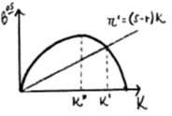
Fuente: Sahuquillo
Este tipo de regulación presenta ventajas e inconvenientes:
      - Ventaja:
        - Fácil observabilidad de los datos de beneficios (al menos en sentido contable) y del capital invertido, por lo que no existe problema de información asimétrica.
      - Desventajas:
        - Tal y como hemos visto, este tipo de regulación puede conducir a una ineficiencia por una sobrecapitalización (efecto Averch-Johnson). Y es que una empresa sometida a este tipo de regulación elegirá una combinación de capital y trabajo ineficiente, lo que se traducirá en mayores costes y, por ende, en precios más elevados.
        - Conceptualmente se está regulando como beneficio la remuneración del capital, que como sabemos no equivale al concepto de beneficios que se emplea en la ciencia económica.
        - No se generan incentivos a la reducción de costes, ya que ésta no repercute en el beneficio del regulado.
Pese a sus deficiencias esta es una técnica habitualmente utilizada en la regulación de servicios públicos, posiblemente por sus escasos requerimientos informativos y fácil comprobación a posteriori mediante auditoría, ya que sólo requiere conocer beneficios y stock de capital.
Todos los sistemas de fijación de precios vistos hasta ahora presentan los siguientes problemas:
- Problemas de información: El regulador requiere un conocimiento relativamente preciso de las funciones de coste, de las funciones de demanda, de las preferencias sociales, etc.
- Problemas de incentivos: Si el regulador utiliza la información de costes que le proporcionan las empresas, éstas tendrán incentivos a comunicarle costes superiores a los reales y a no esforzarse en rebajar los costes.
      - En consecuencia, en ocasiones es preferible introducir cierta flexibilidad, generando incentivos para que las empresas actúen de forma eficiente. Un sistema que ha gozado de mucho predicamento en este sentido es el price-cap, IPC–X o techos de precios.

Price cap, IPC−X o techos de precios (Littlechild, 1983)
Se trata de un procedimiento interesante para abordar el trade-off entre eficiencia asignativa y eficiencia productiva,.
El mecanismo de regulación es el siguiente:
- El regulador establece un nivel inicial de ingresos que permite recuperar los llamados “costes razonables” de la empresa regulada.
- A partir de esos ingresos, y para un determinado nivel de demanda, se define un precio medio.
- Se establece una regla de evolución de dichos precios; concretamente, se permite que los precios crezcan a una tasa previamente establecida: π – X, donde π es la inflación (i.e. tasa de crecimiento de los precios) y X es la tasa de crecimiento de productividad de la industria fijada en el momento t₀, de forma que cuanto mayor sea la productividad de la industria, menor será el precio (i.e. las ganancias de productividad se trasladan al consumidor).
Este sistema proporciona incentivos a la empresa para mejorar su eficiencia productiva, pues la reducción de costes incrementará su nivel de beneficios.
      - Para un valor dado de X, el incentivo a reducir costes será mayor cuanto más largo sea el paréntesis regulador (pues durante más tiempo estará obteniendo beneficios extraordinarios).
      - Sin embargo, un mayor período regulatorio no permite el traslado de todas las ganancias de eficiencias a precios.
        - Por ello, el período regulatorio óptimo debe compensar ambos efectos.
Ventajas:
      - Se incentiva la eficiencia productiva (i.e. mínimos costes posibles).
      - Asimismo, la regulación de price-cap proporciona 2 mecanismos para trasladar las mejoras en eficiencia del operador regulado a los consumidores:
        - A priori, a través de los ajustes suplementarios, bien para anticipar mejoras previstas, bien para forzar al operador a realizarlas.
        - A posteriori, por medio de la intervención del regulador en las revisiones del sistema para, atendiendo a las mejoras que no fueron anticipadas en su momento, fijar nuevos caps para el siguiente ciclo regulatorio.
      - Otros rasgos positivos de la regulación de price-cap son su relativa sencillez de administración por parte del regulador o el facilitar la consecución de reequilibrios tarifarios.
Desventajas:
        - Se requiere mucha información para fijar el parámetro X.
        - Conforme se acerque el final del período regulado, el interés de la empresa por reducir costes disminuye. El problema puede reducirse aumentando el paréntesis regulador, pero esto puede, a su vez, dar lugar a beneficios excesivos para las empresas reguladas. Asimismo, la regulación de price-cap incentiva la práctica de ciertas estrategias indeseables por parte del regulado, como el retraso intencionado en la introducción de nuevas tecnologías o sistemas conducentes a mejorar la eficiencia hasta el comienzo de los ciclos regulatorios. La razón es sencilla: disponer de un mayor horizonte temporal para disfrutar de los márgenes de beneficio generados hasta que el regulador pueda alterar las condiciones del sistema.
        - Se deja la calidad como variable propensa a ser manipulada para aumentar los beneficios (endogenización de la calidad).

Mecanismo de Loeb y Magat
Se trata de un mecanismo en el que el regulador permite al monopolista fijar el precio que desee, comprometiéndose a entregarle un subsidio equivalente a todo el excedente del consumidor que genere dicho precio.
Ventaja: El monopolista tendrá incentivos a fijar un precio igual al coste marginal y producir la cantidad de competencia perfecta para maximizar el excedente del consumidor y, por tanto, sus beneficios.
Desventajas: i) requiere que el regulador conozca con precisión la demanda para fijar la cuantía del subsidio; y ii) implica una redistribución a favor del monopolista difícil de justificar políticamente.

Diseño de un menú de contratos: Tirole y Laffont
Modelo de Tirole-Laffont (aunque sea mencionar las ideas clave cost-plus y fixed-cost):
https://www.ubs.com/microsites/nobel-perspectives/en/laureates/jean-tirole.html
Ver anexo A.2
El modelo de Tirole y Laffont (1986) es un ejemplo de teoría de agencia aplicada a la regulación y contratación pública.
El modelo asume que hay un principal (el regulador o el comprador público) que quiere contratar a un agente (el proveedor o el contratista) para que realice una tarea que implica un coste privado para el agente.
      - El principal no observa el coste del agente, pero sí su rendimiento.
      - El principal quiere diseñar un contrato óptimo que incentive al agente a realizar la tarea con el menor coste posible y que compense al agente por su esfuerzo.
El contrato óptimo consiste en ofrecer al agente un menú de opciones entre las cuales puede elegir libremente. Cada opción es un contrato lineal que especifica una tarifa fija y una tarifa variable en función del rendimiento. El menú está diseñado de tal forma que cada tipo de agente (según su coste privado) elija la opción que maximiza su utilidad esperada y que revele su información privada al principal.
Las implicaciones de política económica del modelo son varias.
Por un lado, el modelo muestra que el principal puede implementar el mecanismo óptimo sin necesidad de conocer la distribución de los costes privados de los agentes, sino solo sus características estadísticas.
Por otro lado, el modelo muestra que existe una relación inversa entre la intensidad del incentivo (la pendiente del contrato lineal) y la renta informativa (la diferencia entre la utilidad esperada del agente y su coste esperado).
      - Esto implica que el principal debe enfrentar un trade-off entre eficiencia e igualdad: si quiere incentivar más al agente a reducir sus costes, debe tolerar más desigualdad entre los tipos de agentes; si quiere reducir la desigualdad, debe aceptar menos eficiencia.
Un ejemplo práctico del modelo es la regulación de las empresas eléctricas. El regulador puede ofrecer a las empresas un menú de contratos que establezcan una tarifa fija por unidad producida y una tarifa variable en función de la calidad del servicio (por ejemplo, el número o duración de los cortes). Las empresas con menor coste marginal elegirán los contratos con mayor intensidad del incentivo y menor renta informativa; las empresas con mayor coste marginal elegirán los contratos con menor intensidad del incentivo y mayor renta informativa. De esta forma, el regulador puede inducir a las empresas a revelar sus costes marginales y a producir eficientemente.

Ratchet effect y regulatory lag

El efecto ratchet (efecto cremallera) se refiere a la situación en la que el regulador ajusta el precio según el desempeño observado de la empresa en periodos anteriores. Esto puede generar incentivos perversos para la empresa, que puede reducir su producción o calidad para evitar una rebaja futura del precio.
Jean Tirole utilizó el concepto en su trabajo pionero sobre regulación y monopolios. El efecto ratchet puede denotar una estrategia económica que surge en un entorno donde el incentivo depende tanto de la producción actual como de la pasada, como en una industria competitiva que emplea tarifas por pieza. Los productores observan que, dado que el incentivo se reajusta en función de su producción, cualquier aumento en la producción confiere solo un aumento temporal del incentivo, al tiempo que requiere un gasto de trabajo permanentemente mayor. Por lo tanto, deciden no revelar la capacidad de producción oculta a menos que se vean obligados a hacerlo.
El efecto ratchet puede disminuir el bienestar social y la eficiencia de la empresa.
El retraso regulatorio (regulatory lag) se refiere al tiempo que transcurre entre la revisión del precio por parte del regulador y su aplicación efectiva. Este tiempo puede ser aprovechado por la empresa para obtener beneficios extraordinarios si sus costes bajan o si aumenta su demanda. El retraso regulatorio puede aumentar los beneficios de la empresa pero también puede generar incertidumbre e inestabilidad en el mercado.

Yardstick competition o competencia por comparación (Schleifer, 1985)
Explicación en Baldwin, Cave y Lodge (pág 500 y ss.)
Idea: Solución al problema de revelación correcta de costes.
De acuerdo con este mecanismo, el regulador utiliza como costes verdaderos de la empresa analizada, la media de los valores declarados por empresas comparables también reguladas que operan en otras zonas geográficas (p.ej. para retribuir las empresas de generación eléctrica que suministran diferentes zonas geográficas a partir del mismo producto primario).
Este mecanismo presenta 2 grandes ventajas:
- La empresa revelaría sus costes ya que no obtendrá beneficio alguno por sesgar su declaración: si declara costes mayores que los verdaderos, esto beneficiará a sus competidores, pero no a ella misma.
- Además, esta técnica regulatoria induce a la reducción eficiente de costes, ya que si sus costes reales se sitúan por encima de la media de sus pares del sector, solo se le retribuirá con arreglo a los costes del sector.

Esquemas regulatorios de incentivos: evidencia empírica

Teoría positiva de la regulación (Teoría de los intereses privados de la regulación)
Los grupos de presión se pueden definir como un conjunto de individuos con intereses comunes que se organizan para interferir en las decisiones de los políticos con el fin de que éstos favorezcan sus intereses privados, (rent-seeking).
Los grupos de presión tienen incentivos privados que pueden impactar en la toma de decisiones públicas a favor de sus intereses privados y en detrimento del bien común. Las actividades de búsqueda de rentas que llevan a cabo los grupos de presión generan ineficiencias por 2 motivos:
- Se dedican recursos a obtener el favor de los poderes públicos, en lugar de dedicarlos a actividades productivas.
- Se toman decisiones favorables a los intereses de los grupos de presión, que no suelen coincidir con los de la colectividad.
Ejemplos de grupos de presión: sindicatos, patronales, etc.
Una idea en relación a los grupos de presión es la teoría de la captura del regulador de Stigler (1971).
Se produce por el simple contacto entre un grupo de presión y agentes del sector público, que puede acabar generando relaciones personales que crean un sesgo inconsciente en la regulación a favor del colectivo.
De este modo, puede que el regulador no sea benevolente y no busque el máximo bienestar social sino que responda a los intereses particulares del grupo de presión.
Esta posibilidad de captura del regulador, a su vez, genera incentivos a las empresas para tratar de influir en el proceso de regulación (es decir, una empresa va a intentar que la regulación sea diseñada en beneficio propio).
Otra aportación en esta línea que estudia la dinámica de los grupos de presión es la teoría de la acción colectiva de Mancur Olson (1992).
Según esta teoría, como las actividades de los grupos de interés tienen características de bien público (pues si un grupo promueve dicho interés, se benefician todos los que tengan dicho interés, aunque no perteneciesen al grupo y no soportasen, por tanto, los costes en términos de tiempo, dinero y esfuerzo) existen incentivos para actuar como free-rider.
Esto explica por qué solo los grupos de interés pequeños suelen constituirse en lobbies, ya que los grupos de interés grandes (p.ej. consumidores) tienen más dificultades para organizarse.

Instituciones regulatorias
Por último, cabe resaltar el papel de las instituciones regulatorias de los monopolios. Los estados disponen de diferentes instrumentos y deben tratar de aplicarlos de manera óptima. En la práctica, se impone una combinación de diferentes herramientas:
La regulación vía legislación consiste en el establecimiento directo de una regulación determinada, pero se topa con el obstáculo de la falta de cualificación técnica de legisladores, la vulnerabilidad de éstos ante grupos de interés organizados y la excesiva influencia de cuestiones de corto plazo que alteran la voluntad política.
Los contratos de franquicia consisten en vender a las empresas el derecho a monopolizar, de tal manera que los ingresos derivados de la venta compensen las rentas extraídas por los monopolistas. En la práctica, los contratos de franquicia con horizontes temporales cortos son preferibles porque mejoran la credibilidad de los contratos y los hacen menos vulnerables a cambios en las condiciones económicas.
Las comisiones independientes de regulación están formadas por un número reducido de miembros independientes que votan la aprobación de medidas regulatorias diseñadas con la ayuda de plantillas de técnicos. Mayores grados de independencia del poder ejecutivo y legislativo en este tipo de comisiones tienden a relacionarse con mejores resultados.
Por último, los poderes públicos pueden optar por la provisión directa de los servicios que en otro caso proveería el monopolista, por medio del control directo de los medios de producción. Aunque era habitual en la Europa previa a las privatizaciones de los 80 y 90, en la actualidad quedan pocos ejemplos.

Valoración
En este apartado nos hemos centrado en la regulación y el control del poder de mercado en el contexto del monopolio. Hemos visto distintas posibilidades para regular esta situación de competencia imperfecta. En cualquier caso, es importante señalar que no existen regulaciones sin efectos colaterales indeseados, ya que toda intervención altera el sistema de incentivos previamente existente y es necesario comparar los fallos de mercado con los posibles problemas de la regulación, tal y como pone de manifiesto el enfoque de la teoría de los intereses privados de la regulación.

CONCLUSIÓN
- Recapitulación (Ideas clave):
  - A lo largo de la exposición hemos presentado una estructura de mercado de monopolio caracterizada por la existencia de una única empresa en el mercado.
- Desde un punto de vista positivo, ello implica precios supracompetitivos y una menor cantidad producida en relación a la situación de competencia perfecta.
- A nivel normativo, esto tiene implicaciones en términos de bienestar:
      - Ineficiencia asignativa en el mercado del producto, relacionada con esa menor cantidad producida y mayor precio con respecto al caso competitivo.
      - Ineficiencia asignativa en el mercado de factores productivos, ya que el monopolio retribuye a los factores productivos según el ingreso de la productividad marginal ($\text{IMg}∙\text{PMg}$), y en monopolio, éste valor es menor al valor de la productividad marginal ($\text{P}∙\text{PMg}$), ya que $\text{IMg}<\text{P}$ (produciéndose una explotación monopolística de los factores).
      - Ineficiencia productiva, ya que no se garantiza que la empresa opere en el punto mínimo de la curva de costes medios a largo plazo.
      - Ineficiencia X de Leibenstein, derivada de una menor presión competitiva, lo que generará, por ejemplo una menor innovación.
- Relevancia:

- Extensiones y relación con otras partes del temario:
  - El estudio de esta estructura de mercado se revela de enorme relevancia debido a sus importantes implicaciones de política económica:
- El instrumento público para promover la competencia es precisamente la política de defensa de la competencia, que tendrá especial importancia en sectores donde se están cometiendo infracciones relacionadas con el abuso de la posición de dominio (p.ej. empresas tecnológicas).
- En el caso de una situación de monopolio natural, la regulación es esencial para reducir la ineficiencia asignativa. En este sentido, hay que tener en cuenta que en sectores tradicionalmente considerados como monopolios naturales, se podrían dar avances tecnológicos o cambios en la demanda que podrían romper esa situación de monopolio natural. En estos sectores, se podría optar por liberalizar los segmentos potencialmente competitivos (generación eléctrica) [ver tema 3.A.20]. Con todo, la regulación conserva todavía su vigencia en aquellas parcelas en las que por criterios de eficiencia productiva conviene no duplicar infraestructuras. Ahora bien, hay que tener en cuenta que la regulación también tiene sus inconvenientes por los fallos del sector público [ver tema 3.A.23].
- Opinión:

- Idea final (Salida o cierre):
  - En definitiva, el análisis del comportamiento de los mercados bajo una estructura de mercado de monopolio es fundamental para llevar a cabo un adecuado empleo de la política de defensa de la competencia y de las herramientas regulatorias.

Bibliografía
Apuntes Sahuquillo
Apuntes ICEX-CECO
Tema Juan Luis Cordero Tarifa
Viscusi, W. K., Harrington, J. E. & Vernon, J. M. (2005). Economics of regulation and antitrust (4th ed). MIT Press.
Tirole (2014). The Sveriges Riksbank Prize in Economic Sciences in Memory of Alfred Nobel 2014. NobelPrize.Org. https://www.nobelprize.org/prizes/economic-sciences/2014/tirole/lecture/

Preguntas de otros exámenes

Enlace a preguntas tipo test
https://www.quia.com/quiz/6562887.html

Anexos

Anexo 1: Generalización del problema de la empresa con competencia imperfecta
Cuando existe competencia imperfecta en el mercado de trabajo, los resultados difieren de los obtenidos en un entorno competitivo.
Vamos a ver qué ocurre cuando el poder en el mercado de trabajo lo ostenta la empresa (monopsonio) y cuando lo ostenta el trabajador (monopolio).
Empresa con poder de monopsonio en el mercado laboral y poder de monopolio en el mercado de bienes
Vamos a considerar una empresa que ostenta poder de monopsonio en el mercado de trabajo y poder de monopolio en el mercado del bien final:
Cuando la empresa, en su demanda de trabajo, ostenta poder de monopsonio, es la única demandante de trabajo. Puede ocurrir porque la empresa sea la única en la zona, porque la empresa esté muy especializada o porque todas las empresas se hayan agrupado en una patronal que lidera las negociaciones con los trabajadores.
Adicionalmente, se puede dar también que la empresa ostente monopolio en el mercado de bienes. Y es que no hay que olvidar que la demanda de trabajo de la empresa es una demanda derivada, pues depende de su oferta de producto. De ahí que los resultados de la empresa monopsonista en el mercado de trabajo varíen en función de si, a su vez, es monopolista en el mercado del bien.
Vamos a analizar la demanda de factores en el corto plazo que realizan las empresas, Hallaremos la demanda de manera genérica, para luego particularizarla en función de si la empresa es precio-aceptante o tiene poder de mercado en uno o ambos mercados.
Analíticamente,
El problema de maximización de beneficios de la empresa sería el siguiente:
$$\underset{\left\{\text{L}\right\}}{\text{max}}{\text{Π}\left(\text{L}\right)=\text{P}\left(\text{F}\left(\text{L}\text{,}\overline{\text{K}}\right)\right)∙\text{F}\left(\text{L}\text{,}\overline{\text{K}}\right)-\left(\text{W}\left(\text{L}\right)∙\text{L}+\text{R}∙\overline{\text{K}}\right)}$$donde vemos cómo el salario depende de la cantidad de trabajo contratada (las empresas no son precio-aceptantes en el mercado de trabajo) y el precio depende de la cantidad ofertada (las empresas no son precio-aceptantes en el mercado del bien final)
De este problema de optimización obtenemos la siguiente condición de primer orden:
$$\frac{\text{∂}\text{Π}}{\text{∂}\text{L}}=\text{0}⟹\frac{\text{∂}\text{P}\left(\text{F}\left(\text{L}\text{,}\overline{\text{K}}\right)\right)}{\text{∂}\text{F}\left(\text{L}\text{,}\overline{\text{K}}\right)}∙\frac{\text{∂}\text{F}\left(\text{L}\text{,}\overline{\text{K}}\right)}{\text{∂}\text{L}}∙\text{F}\left(\text{L}\text{,}\overline{\text{K}}\right)+\frac{\text{∂}\text{F}\left(\text{L}\text{,}\overline{\text{K}}\right)}{\text{∂}\text{L}}∙\text{P}\left(\text{F}\left(\text{L}\text{,}\overline{\text{K}}\right)\right)-\left(\frac{\text{∂}\text{W}\left(\text{L}\right)}{\text{∂}\text{L}}∙\text{L}+\text{W}\left(\text{L}\right)\right)=\text{0}⟹ \\ \underset{\begin{aligned}\text{Ingreso marginal del factor} \\ \text{IMgF}={\text{∂I}}/{\text{∂L}}\end{aligned}}{\underbrace{\frac{\text{∂}\text{P}\left(\text{F}\left(\text{L}\text{,}\overline{\text{K}}\right)\right)}{\text{∂}\text{F}\left(\text{L}\text{,}\overline{\text{K}}\right)}∙\frac{\text{∂}\text{F}\left(\text{L}\text{,}\overline{\text{K}}\right)}{\text{∂}\text{L}}∙\text{F}\left(\text{L}\text{,}\overline{\text{K}}\right)+\frac{\text{∂}\text{F}\left(\text{L}\text{,}\overline{\text{K}}\right)}{\text{∂}\text{L}}∙\text{P}\left(\text{F}\left(\text{L}\text{,}\overline{\text{K}}\right)\right)}}=\underset{\begin{aligned}\text{Gasto marginal del factor} \\ \text{GMgF}={\text{∂C}}/{\text{∂L}}\end{aligned}}{\underbrace{\frac{\text{∂}\text{W}\left(\text{L}\right)}{\text{∂}\text{L}}∙\text{L}+\text{W}\left(\text{L}\right)}}⟹ \\ \underset{{\text{PMg}}_{\text{L}}}{\underbrace{\frac{\text{∂}\text{F}\left(\text{L}\text{,}\overline{\text{K}}\right)}{\text{∂}\text{L}}}}∙\left[\frac{\text{∂}\text{P}\left(\text{F}\left(\text{L}\text{,}\overline{\text{K}}\right)\right)}{\text{∂}\text{F}\left(\text{L}\text{,}\overline{\text{K}}\right)}∙\text{F}\left(\text{L}\text{,}\overline{\text{K}}\right)+\text{P}\left(\text{F}\left(\text{L}\text{,}\overline{\text{K}}\right)\right)\right]=\frac{\text{∂}\text{W}\left(\text{L}\right)}{\text{∂}\text{L}}∙\text{L}+\text{W}\left(\text{L}\right)⟹ \\ \underset{{\text{PMg}}_{\text{L}}}{\underbrace{\frac{\text{∂}\text{F}\left(\text{L}\text{,}\overline{\text{K}}\right)}{\text{∂}\text{L}}}}∙\left[\underset{{\text{1}}/{ε_{\text{F}\text{,P}}}}{\underbrace{\frac{\text{∂}\text{P}\left(\text{F}\left(\text{L}\text{,}\overline{\text{K}}\right)\right)}{\text{∂}\text{F}\left(\text{L}\text{,}\overline{\text{K}}\right)}∙\frac{\text{F}\left(\text{L}\text{,}\overline{\text{K}}\right)}{\text{P}\left(\text{F}\left(\text{L}\text{,}\overline{\text{K}}\right)\right)}}}∙\text{P}\left(\text{F}\left(\text{L}\text{,}\overline{\text{K}}\right)\right)+\text{P}\left(\text{F}\left(\text{L}\text{,}\overline{\text{K}}\right)\right)\right]=\underset{{\text{1}}/{ε_{{\text{L}}^{\text{S}}\text{,W}}}}{\underbrace{\frac{\text{∂}\text{W}\left(\text{L}\right)}{\text{∂}\text{L}}∙\frac{\text{L}}{\text{W}\left(\text{L}\right)}}}∙\text{W}\left(\text{L}\right)+\text{W}\left(\text{L}\right)⟹ \\ \text{P}\left(\text{F}\left(\text{L}\text{,}\overline{\text{K}}\right)\right)∙\underset{{\text{PMg}}_{\text{L}}}{\underbrace{\frac{\text{∂}\text{F}\left(\text{L}\text{,}\overline{\text{K}}\right)}{\text{∂}\text{L}}}}∙\left[\underset{{\text{1}}/{ε_{\text{F}\text{,P}}}}{\underbrace{\frac{\text{∂}\text{P}\left(\text{F}\left(\text{L}\text{,}\overline{\text{K}}\right)\right)}{\text{∂}\text{F}\left(\text{L}\text{,}\overline{\text{K}}\right)}∙\frac{\text{F}\left(\text{L}\text{,}\overline{\text{K}}\right)}{\text{P}\left(\text{F}\left(\text{L}\text{,}\overline{\text{K}}\right)\right)}}}+\text{1}\right]=\text{W}\left(\text{L}\right)∙\left[\underset{{\text{1}}/{ε_{{\text{L}}^{\text{S}}\text{,W}}}}{\underbrace{\frac{\text{∂}\text{W}\left(\text{L}\right)}{\text{∂}\text{L}}∙\frac{\text{L}}{\text{W}\left(\text{L}\right)}}}+\text{1}\right]⟹ \\ \boxed{\text{P}∙{\text{PMg}}_{\text{L}}∙\left[\text{1}-\frac{\text{1}}{\left|ε_{\text{F}\text{,P}}\right|}\right]=\text{W}\left(\text{L}\right)∙\left[\text{1}+\frac{\text{1}}{ε_{{\text{L}}^{\text{S}}\text{,W}}}\right]}$$
      - Con competencia perfecta en el mercado de bienes, la empresa se enfrentará a una demanda totalmente elástica ($ε_{\text{F,P}}=+∞$).
      - Asimismo, con competencia perfecta en el mercado de trabajo, la empresa se enfrenta a una oferta totalmente elástica ($ε_{\text{L,W}}=+∞$).
 | Mercado del bien |  |  | Mercado de trabajo
(1) | Empresa precio-aceptante | $$\text{P}∙{\text{PMg}}_{\text{L}}$$ | $$=$$ | $$\text{W}\left(\text{L}\right)$$ | Empresa precio-aceptante
(2) | Empresa monopolista | $$\text{P}∙{\text{PMg}}_{\text{L}}∙\left[\text{1}-\frac{\text{1}}{\left|ε_{\text{F}\text{,P}}\right|}\right]$$ | $$=$$ | $$\text{W}\left(\text{L}\right)$$ | Empresa precio-aceptante
(3) | Empresa precio-aceptante | $$\text{P}∙{\text{PMg}}_{\text{L}}$$ | $$=$$ | $$\text{W}\left(\text{L}\right)∙\left[\text{1}+\frac{\text{1}}{ε_{{\text{L}}^{\text{S}}\text{,W}}}\right]$$ | Empresa monopsonista
(4) | Empresa monopolista | $$\text{P}∙{\text{PMg}}_{\text{L}}∙\left[\text{1}-\frac{\text{1}}{\left|ε_{\text{F}\text{,P}}\right|}\right]$$ | $$=$$ | $$\text{W}\left(\text{L}\right)∙\left[\text{1}+\frac{\text{1}}{ε_{{\text{L}}^{\text{S}}\text{,W}}}\right]$$ | Empresa monopsonista
Gráficamente,
La curva de ingreso marginal del factor (IMgF, i.e. la curva de demanda de trabajo) con poder de monopolio estará por debajo de la de competencia perfecta, porque:
$$\text{P}∙{\text{PMg}}_{\text{L}}∙\left[\text{1}-\frac{\text{1}}{\left|ε_{\text{F}\text{,P}}\right|}\right]<\text{P}∙{\text{PMg}}_{\text{L}}$$
      - Intuición: al tener la empresa poder de monopolio en el mercado del bien, un aumento de su oferta disminuye el precio para todas las unidades, por lo que el valor que le genera a la empresa una unidad de factor adicional ($\text{P'}∙{\text{PMg}}_{\text{L}}$) es menor que si el precio del bien no disminuyese porque hubiese competencia perfecta en el mercado del bien ($\text{P}∙{\text{PMg}}_{\text{L}}$), por lo que su demanda es menor.
Del mismo modo, la curva de gasto marginal del factor (GMgF, i.e. la curva de oferta de trabajo) con poder de monopsonio estará por encima dela de competencia perfecta porque:
$$\text{W}\left(\text{L}\right)∙\left[\text{1}+\frac{\text{1}}{ε_{{\text{L}}^{\text{S}}\text{,W}}}\right]>\text{W}\left(\text{L}\right)$$
      - Intuición: al tener la empresa poder de monopsonio en el mercado de trabajo, un aumento de su demanda aumenta el salario para todas las unidades, por lo que la oferta de los trabajadores será mayor.
El salario siempre viene determinado por la oferta de trabajo, ${\text{L}}^{\text{S}}$.
Imagen 13.– Equilibrio con poder de monopsonio en el mercado de trabajo y poder de monopolio en el mercado de bienes
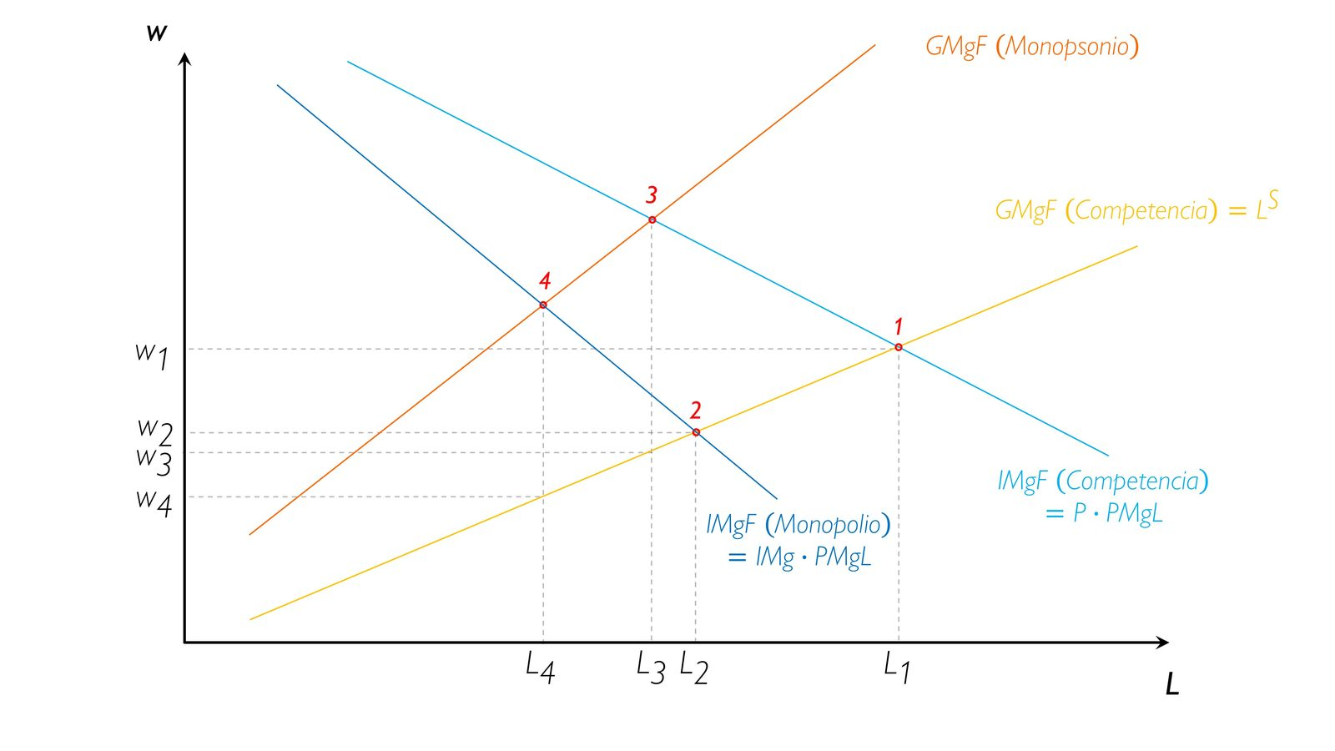
Fuente: Elaboración propia
Conclusiones: con competencia perfecta en ambos mercados, el salario y el nivel de empleo son los más altos; con la empresa ostentando poder de mercado en ambos mercados, el salario y el nivel de empleo son los más bajos (provocando paro involuntario).
Cuando la empresa es sólo monopsonista o sólo monopolista, los resultados se encuentran entre los extremos vistos.
Poder de monopsonio y salario mínimo
El análisis anterior arroja importantes implicaciones de política económica en relación a la fijación de un salario mínimo. En particular, resultan interesantes los resultados en caso de monopsonio:
Si se fija un salario mínimo, ${\text{w}}^{\text{min}}<{\text{w}}_{\text{Monopsonio}}$, este no afectará al equilibrio de mercado(pues ya se estaba pagando un salario mayor y la restricción no es vinculante).
Si se fija un salario mínimo, ${\text{w}}^{\text{min}}∈\left({\text{w}}_{\text{Monopsonio}}\text{,}{\text{w}}_{\text{Competencia}}\right)$, la restricción sí que es vinculante, la empresa pagará el salario mínimo (será salario-aceptante).
Resulta interesante como, al aumentar el salario mínimo en este intervalo, la situación tiende a la de competencia.
En este contexto, un aumento en ${\text{w}}^{\text{min}}$, lejos de generar más paro, lleva a un aumento en la creación de empleo.
Finalmente, si se fija un salario mínimo, ${\text{w}}^{\text{min}}>{\text{w}}_{\text{Competencia}}$, habrá destrucción de empleo y se generará un exceso de oferta de trabajo (que aumentará conforme aumente el salario mínimo establecido).
En la Imagen 14, la línea discontinua morada representa el perfil de empleo a medida que aumenta el salario mínimo.
Imagen 14.– Monopsonio en el mercado de trabajo y salario mínimo
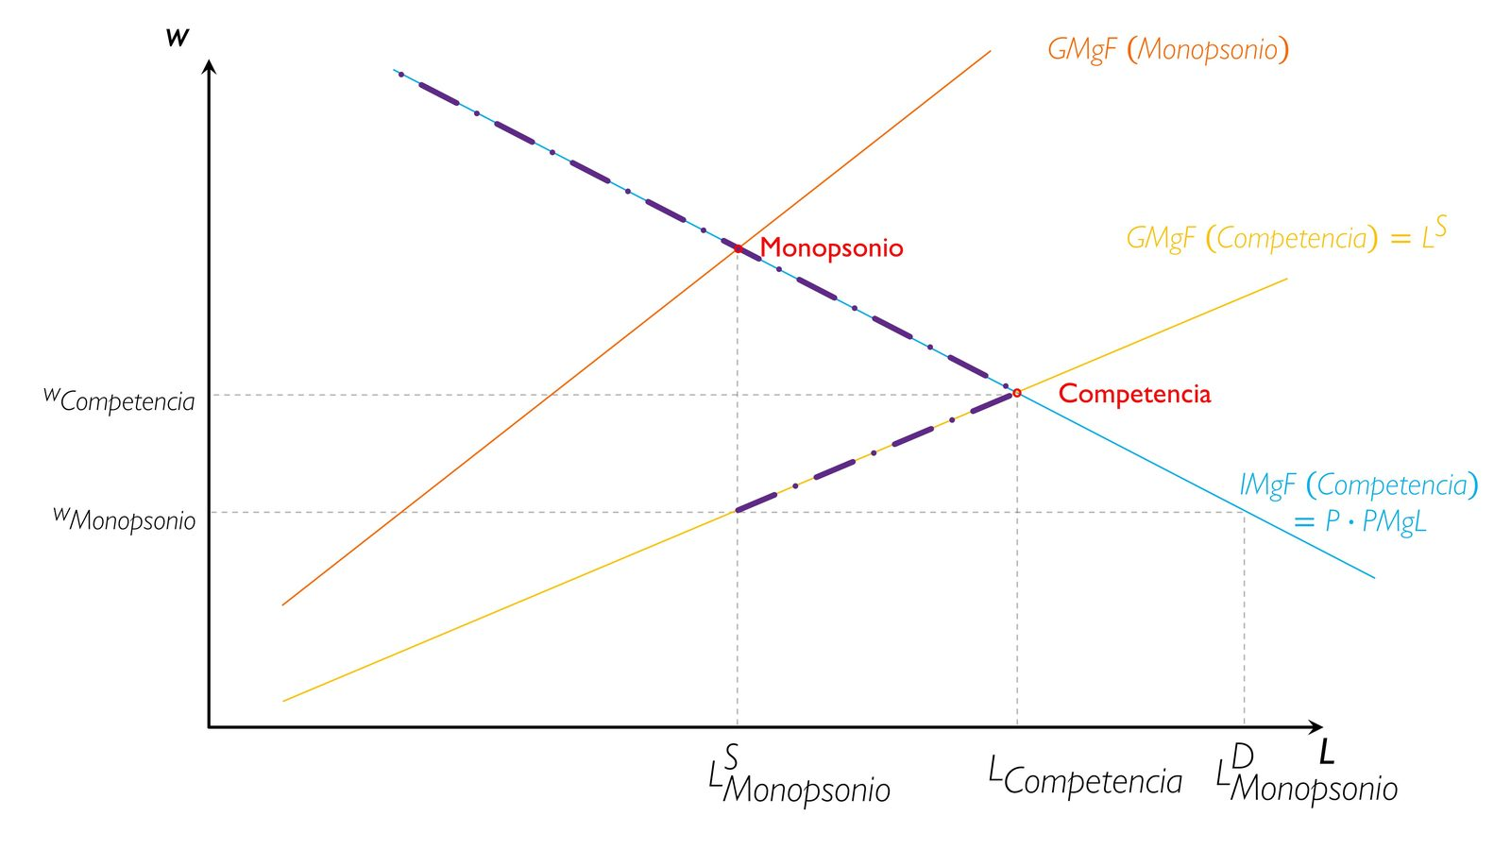
Fuente: Elaboración propia
Trabajador con poder de monopolio en el mercado laboral
Ahora vamos a analizar qué ocurre cuando es el trabajador el que, en su oferta de trabajo, ostenta poder de monopolio en el mercado de trabajo. Es decir, el trabajador será el único oferente de trabajo. Puede ocurrir porque el trabajador esté muy especializado o porque todos los trabajadores se hayan agrupado en un sindicato que lidera las negociaciones con la empresa.
Analíticamente,
La función de utilidad del trabajador-sindicato depende positivamente del salario y del nivel de empleo (en definitiva, de los ingresos salariales, $\text{W}∙\text{L}$), y negativamente de la desutilidad asociada al trabajo $\left(\text{c}\left(\text{L}\right)\right)$:
$$\underset{\left\{\text{L}\right\}}{\text{max}}{\text{U}=\text{W}\left(\text{L}\right)∙\text{L}-\text{c}\left(\text{L}\right)}$$
De este problema de maximización de utilidad, obtenemos la siguiente condición de primer orden:
$$\frac{\text{∂U}}{\text{∂}\text{L}}=\text{0}⟹\frac{\text{∂}\text{W}\left(\text{L}\right)}{\text{∂}\text{L}}∙\text{L}+\text{W}\left(\text{L}\right)-\frac{\text{∂}\text{c}\left(\text{L}\right)}{\text{∂}\text{L}}=\text{0}⟹ \\ \frac{\text{∂}\text{W}\left(\text{L}\right)}{\text{∂}\text{L}}∙\text{L}+\text{W}\left(\text{L}\right)=\frac{\text{∂}\text{c}\left(\text{L}\right)}{\text{∂}\text{L}}⟹ \\ \underset{{\text{1}}/{{\text{ε}}_{{\text{L}}^{\text{D}}\text{,W}}}}{\underbrace{\frac{\text{∂}\text{W}\left(\text{L}\right)}{\text{∂}\text{L}}∙\frac{\text{L}}{\text{W}\left(\text{L}\right)}}}∙\text{W}\left(\text{L}\right)+\text{W}\left(\text{L}\right)=\underset{{\text{CMg}}_{\text{L}}}{\underbrace{\frac{\text{∂}\text{c}\left(\text{L}\right)}{\text{∂}\text{L}}}}⟹ \\ \boxed{\text{W}\left(\text{L}\right)∙\left[\text{1}-\frac{\text{1}}{\left|{\text{ε}}_{{\text{L}}^{\text{D}}\text{,W}}\right|}\right]={\text{CMg}}_{\text{L}}}$$
Gráficamente,
La curva de ingreso marginal está por debajo de la curva de demanda de trabajo, porque, al tener el trabajador poder de monopolio, un aumento de su oferta disminuye el salario para todas las unidades:
$$\text{W}\left(\text{L}\right)∙\left[\text{1}-\frac{\text{1}}{\left|{\text{ε}}_{{\text{L}}^{\text{D}}\text{,W}}\right|}\right]<\text{W}\left(\text{L}\right)$$
Imagen 15.– Equilibrio con poder de monopolio en el mercado de trabajo por parte del trabajador
…
Fuente: Elaboración propia
Conclusión: con el trabajador ostentando poder de monopolio en el mercado de trabajo, el nivel de empleo es inferior (y el salario mayor que en una situación de competencia perfecta), por lo que se produce paro involuntario.
En conclusión, cuanto mayor sea el poder de mercado de los agentes, menor será el nivel de empleo de equilibrio y mayor será el paro involuntario.

Anexo 2: Modelo de Tirole y Laffont (1986)
Desde un punto de vista histórico, la literatura ha seguido el siguiente proceso:
En un primer lugar, surge el estudio de la teoría de la regulación tradicional, que hace especial énfasis en la regulación del monopolio natural. Sin embargo, más recientemente surgen 2 tendencias:
  - Por un lado, Tirole y Laffont, han puesto de manifiesto las limitaciones de las soluciones planteadas por la teoría tradicional. Estos autores incorporan nuevos factores en el análisis como las asimetrías informativas.
  - Por otro lado, la teoría positiva de la regulación, que busca estudiar cómo se comporta el regulador en realidad y no cómo debe comportarse.
Modelo de Tirole y Laffont (1986)
[Sacado del tema 3.A.25 antiguo de ICEX-CECO]
En todos los casos analizados, las medidas de regulación sugeridas ponen de manifiesto la importancia de la información para la definición y el desarrollo de una buena regulación. De ahí la recurrencia de los problemas que plantean las asimetrías informativas, que pueden impedir que la regulación sea óptima. Precisamente, su constatación fue la que impulsó en la década de 1980 el desarrollo de la denominada Nueva Teoría de la Regulación, en la que destacan las aportaciones de Laffont y Tirole (recopiladas en su libro “A theory of incentives in procurement and regulation” de 1993).
Se incorpora así el análisis de la información asimétrica desde una nueva perspectiva que consiste en considerar la regulación como un mecanismo de incentivos en el marco de la teoría de la agencia, donde el principal será el órgano regulador y el agente será la empresa. Los desarrollos que se han realizado en este ámbito se refieren tanto a situaciones de selección adversa (p.ej. generando la necesidad de poner en marcha mecanismos de revelación de costes) como de riesgo moral (donde la regulación pretenderá generar incentivos a un comportamiento adecuado) [ver tema 3.A.13].
A continuación se analiza la perspectiva de resolución de un problema de riesgo moral donde la regulación debe incentivar a las empresas (adversas al riesgo) a realizar la acción (inversión para la reducción de costes) en un contexto de incertidumbre para el regulador (ya que los costes dependen tanto del esfuerzo inversor de la empresa como de otros factores) y de conflicto de intereses. Por tanto, el problema del regulador consistirá en ponderar de forma óptima la eficiencia productiva desde un punto de vista tanto estático como dinámico, con la generación de rentas para las empresas (“rentas de la información”) y alinear de este modo los incentivos. Es decir, se trata de identificar el reparto de riesgo óptimo que genere incentivos suficientes al esfuerzo de reducción de costes por parte de la empresa.
− Trade-off eficiencia y rentas: diseño del contrato óptimo
Más concretamente, el problema del regulador consiste en diseñar un contrato óptimo que refleje el mencionado trade-off (maximización de eficiencia y minimización de rentas). Además, dicho contrato debe incorporar consideraciones tanto estáticas como dinámicas de eficiencia. Así, por ejemplo, la maximización del bienestar desde un punto de vista estático, implicaría una solución de tipo $\text{P}=\text{CMg}$, dejando rentas nulas. Ante esta propuesta regulatoria, no habría incentivo a la reducción de costes por parte de la empresa (ya que ello no redundaría en mayores beneficios) y se vería comprometida la eficiencia dinámica. Por ello puede resultar óptimo sacrificar parte del bienestar hoy (parte del excedente del consumidor) en favor de los incentivos a la inversión en reducción de costes y permitir mejoras de eficiencia futuras. Ese excedente del consumidor pasará a ser la renta de la información, que recibe la empresa como consecuencia de su ventaja informativa (acción oculta) y del deseo del regulador de compatibilizar incentivos.
Se puede plantear un contrato lineal en el coste de la empresa para reflejar la disyuntiva y la solución regulatoria:
$$\text{P}=\text{b}·\text{F}+\left(\text{1}-\text{b}\right)∙\text{C}$$
donde $\text{F}$ es una cuantía fija y $\text{C}$ son costes que dependen tanto del esfuerzo de la empresa como de un componente aleatorio e inobservable.
Un contrato de incentivos bajo esta forma plantea una solución regulatoria en dos partes al trade-off mencionado: el previo incluirá un pago fijo ($\text{b}·\text{F}$) y un pago variable en función de los costes de la empresa ($\text{C}$). Así, $\text{b}$ se fijará como solución al problema del regulador (maximización del bienestar sujeto a una restricción de diseñar un contrato con esta estructura) y medirá el poder de los incentivos: a medida que aumenta $\text{b}$ (aumenta el peso del componente fijo del precio), crece el incentivo de la empresa a reducir los costes, si bien esas ganancias de eficiencia irán a parar al beneficio de la empresa y se trasladarán en menor medida al consumidor. A continuación se recogen los 2 casos límite:
• Caso $\text{b}=\text{0}$: Contrato de tipo Cost Plus
En este caso, $\text{P}=\text{C}$, por lo que la empresa no soporta los costes, que son cubiertos íntegramente por el regulador. Este tipo de contrato no ofrece ningún incentivo a la reducción de costes (sólo redundaría en una reducción de precios). Además, cualquier variación exógena que reduzca los costes se traduce directamente en menores precios. Se trata de un contrato que resultaría óptimo ante la existencia de información perfecta.
Un ejemplo de su puesta en práctica será la regulación del coste de servicio prevalente en la regulación de servicios públicos hasta los años 80, que establecía un precio basado en la estimación de costes históricos.
Un aspecto fundamental es que la falta de incentivos puede verse amortiguada según el período regulatorio. De esta forma, con un paréntesis regulador más largo (es decir, el precio permanece invariable durante más tiempo), la empresa sí buscaría reducir los costes por debajo del precio fijado para acceder a una renta, al menos, hasta la revisión de precios.
• Caso $\text{b}=\text{1}$: Contrato de tipo Fixed Price
En el otro extremo, con un contrato este tipo es la empresa la que soporta la totalidad del riesgo (de los costes): se dan los máximos incentivos a aumentar la eficiencia pero toda reducción de costes se traduce en beneficio empresarial y no en una reducción del precio (y, por ende, en aumento del excedente del consumidor). Se trata de una política de precios máximos que constituye una fórmula habitual de regular los servicios públicos en la actualidad. Un ejemplo de su aplicación es una regla de tipo $\text{IPC}-\text{X}$, por la cual se establece un precio medio que permita recuperar los costes y una regla de evolución del precio en función del período anterior:
$${\text{P}}_{\text{t}+\text{1}}={\text{P}}_{\text{t}}∙\left(\text{1}+\text{IPC}-\text{X}\right)={\text{P}}_{\text{0}}∙{\left(\text{1}+\text{IPC}-\text{X}\right)}^{\text{t}}$$
donde $\text{X}$ es la mejora esperada en la productividad de la industria. Ésta disminuye la tasa de variación en los precios para trasladar las ganancias al excedente del consumidor. De nuevo en este caso, la definición del período regulatorio es determinante: cuanto más largo, más incentivos a la reducción de costes y menor traslado al consumidor.
En cuanto a las limitaciones de este tipo de contratos, destaca que los requisitos de información todavía son altos, tanto para fijar $\text{X}$ como el precio medio inicial, sobre los cuales el regulador puede contar con poca experiencia: si este último es muy bajo, podría generar dificultades para la empresa con lo que previsiblemente buscará negociar mejoras. Si el precio se fija en un nivel muy alto, por el contrario, podría generar beneficios elevados. En este caso, aunque el regulador los detecte y quiera tratar de extraerlos, deberá sopesar el coste en términos de su credibilidad de cambiar las reglas del juego antes de que venza el período regulatorio (el plazo inicialmente previsto para la revisión del contrato).
En otro orden de cosas, cabe mencionar que el uso de una regla de tipo IPC – X en particular en España se ha visto afectado por la normativa de desindexación de la economía española (Ley 2/2015, de 30 de marzo). Esta Ley desvincula las revisiones de precios en el ámbito del sector público del IPC, con el objetivo de evitar los efectos de inflación de segunda ronda y corregir la persistencia en el tiempo de las presiones inflacionistas que erosionan la competitividad y desvirtúan el mecanismo de determinación de precios.

El individualismo metodológico es un método ampliamente utilizado en las ciencias sociales. Sostiene que todos los fenómenos sociales —estructura y cambios— son en principio explicables por elementos individuales, es decir, por las propiedades de los individuos, como pueden ser sus metas, sus creencias y sus acciones. Sus defensores lo ven como una filosofía-método destinada a la explicación y comprensión amplia de la evolución de toda la sociedad como el agregado de las decisiones de los particulares. En principio es un reduccionismo, es decir, una reducción de la explicación de todas las grandes entidades con referencias en las más pequeñas.
No hay que olvidar que la microeconomía contemporánea contempla esta separación estricta entre consumidores y productores como “una hipersimplificación del proceso por el que los bienes se compran y se consumen” (Ekelund y Hébert, 2013). Ejemplos que muestran el desdibujado de esta frontera son las “tecnologías del consumo”, es decir, la aplicación de la teoría de la producción a las decisiones de consumo, como son el enfoque de características de Kevin Lancaster, la economía doméstica de Gary Becker, la producción doméstica de Reuben Gronau o la economía de la información de George J. Stigler (la información sobre los bienes de consumo, como bien económico o costoso, obliga a un proceso de búsqueda que debe combinarse con el bien de consumo físico). Además, la microeconomía también estudia a otros agentes como las instituciones financieras o el Estado.
En realidad no se puede afirmar que existan 4 estructuras de mercado. Esta afirmación permite facilidad a la hora de exponer ya que cada una de estas estructuras tiene asignado un tema [temas 3.A.16, 3.A.17, 3.A.18 y 3.A.19]. Sin embargo, en la práctica cabría mencionar otras estructuras de mercado, como por ejemplo las plataformas (que incorporan la idea de las economías de red, y la utilidad de los individuos aumenta ante la mayor cantidad consumida por otros consumidores).
De este modo, usaremos el enfoque del modelo de equilibrio parcial marshalliano (Alfred Marshall, 1920), en el que se considera el mercado de un único bien que constituye una pequeña parte de la economía en general [ver tema 3.A.16].
The sources of monopoly power in the history of economic thought. (2018). En M. Mosca, Monopoly Power and Competition (pp. 5-35). Edward Elgar Publishing. https://doi.org/10.4337/9781781003718.00006
Modigliani, por ejemplo, escribe “the impossibility of entry is frequently at least implicitly assumed in the analysis of oligopoly, following the venerable example of Cournot, with his owners of mineral wells”. Y siguiendo a Ekelund y Hébert, entre todos los “pioneros” que ellos citan, sólo Dupuit examinó en detalle los orígenes del monopolio
Todos los agentes tienen información perfecta. Esto implica que los agentes pueden reconstruir mentalmente la asignación de equilibrio y por lo tanto, el intercambio solo puede ocurrir al precio de mercado. También se puede añadir el supuesto de que la producción tiene lugar antes del intercambio.
En cualquier caso, el poder de mercado no es poder de mercado total, en el sentido de que no puede elegir precio y cantidad, puede elegir precio o cantidad.
Resulta indiferente fijar precio o cantidad, dado que precio y cantidad están relacionados de forma única a través de la función de demanda.
En 1592, Luis de Molina economista español de la Escuela de Salamanca, hace uso de la cláusula ceteris paribus: “Cuanto menor es la cantidad de dinero en un sitio, más aumenta su valor y, por tanto, ceteris paribus, con la misma cantidad de dinero se pueden comprar más cosas.” Posteriormente, su uso fue popularizado por Alfred Marshall, en su enfoque de equilibrio parcial. Luis de Molina lo usó para hablar de la teoría cuantitativa del dinero. Se puede argumentar que otro economista español de la misma escuela, Martín de Azpilcueta (1556), propuso esta teoría 13 años antes de que lo hiciera el economista francés Jean Bodin. Concretamente, escribió lo siguiente: “En las tierras donde hay gran falta de dinero, todas las otras cosas vendibles, y aun las manos y trabajo de los hombres se dan por menos dinero que donde hay abundancia de él; como por la experiencia se ve que en Francia, donde hay menos dinero que en España, valen mucho menos el pan, el vino, los paños, las manos y los trabajos; y aun en España, cuando había menos dinero, por mucho menos se daban las cosas vendibles, las manos y los trabajos de los hombres, que después de que las Indias fueran descubiertas, la cubrieron de oro y plata. La causa es que el dinero vale más donde y cuando falta que donde y cuando es abundante.”
Si se dieran efectos cruzados el poder de mercado se perdería (ya que los agentes percibirían otros bienes como sustitutivos).
Si la función de demanda presentara elasticidad infinita (demanda horizontal, sin pendiente negativa), la demanda coincidiría con el ingreso marginal y se alcanzaría la solución competitiva ($\text{IMg}=\text{P}=\text{CMg}$).
La condición $\text{IMg}=\text{CMg}$ se obtiene para todas las estructuras de mercado y es la solución del problema de maximización del beneficio en dos etapas. Cournot (1838) fue pionero en llegar a esta conclusión.
En competencia perfecta, al cumplirse $\text{P}=\text{CMg}$ se definía una función inversa de oferta. En el caso del monopolio, tal curva de oferta con una relación clara entre la cantidad y el precio no existe porque existen más variables que determinan la formación de precios que el coste marginal (el ingreso marginal depende de la elasticidad precio de la demanda).
Esto implica que en monopolio la valoración privada del bien (IMg) es menor que la valoración social de dicho bien (P ó D) .
De cara al test, puede ser relevante conocer como calcular el equilibrio con demandas isoelásticas (i.e. del tipo a${\text{q}}^{\text{D}}=\text{A}\text{∙}{\text{P}}^{-\text{b}}$, donde $\left|{\text{ε}}_{{\text{q}}^{\text{D}}\text{,P}}\right|=\text{b}$): 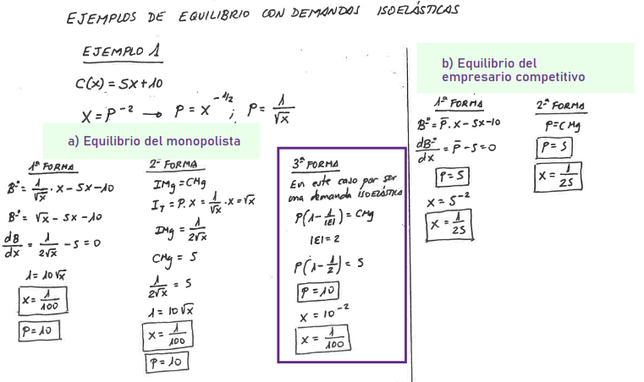
Se puede demostrar que el monopolista siempre decidirá producir una cantidad situada en el tramo elástico de la función de demanda. Si se situase en el tramo inelástico, siempre podría aumentar hasta cierto punto el precio y reducir la cantidad producida de tal manera que la reducción de costes superase a la caída de ingresos. En el tramo elástico, aumentar los precios reduce los ingresos totales pero reduce también los costes, por lo que la empresa tiene margen para reducir la cantidad hasta que ingreso y coste marginal se igualen. Y es que si la demanda es inelástica, el IMg sería negativo, por lo que no se podría igualar al CMg (siempre positivo). Visto de otra manera: en el tramo inelástico, una reducción de la producción aumenta el ingreso y, obviamente, disminuye el coste, por lo que aumentaría el beneficio, con lo cual en este tramo no se pueden maximizar beneficios. Por la misma razón, el monopolista tampoco producirá en el tramo en el que $\left|{\text{ε}}_{{\text{q}}^{\text{D}}\text{,P}}\right|=\text{1}$ (i.e. $\text{IMg}=\text{0}$, donde se maximizan los ingresos), porque en ese tramo una reducción de la producción reduce el coste y el ingreso no varía, por lo que el beneficio aumentaría. La única situación en la que produce en $\left|{\text{ε}}_{{\text{q}}^{\text{D}}\text{,P}}\right|=\text{1}$ es cuando el CMg es nulo. 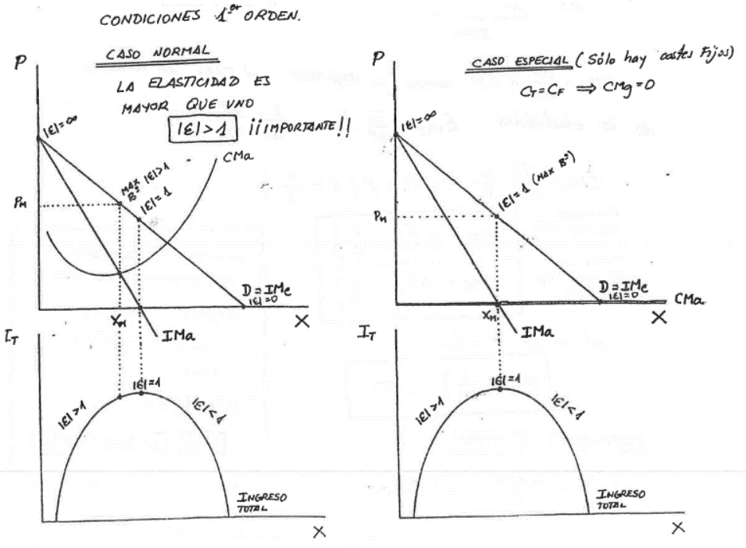
Las autoridades de la competencia utilizan este índice para medir el poder de mercado. El nombre de este índice se debe a Abba Lerner.
$\text{Índice} \text{de} \text{Lerner}≡{\left(\text{P}-\text{CMg}\right)}/{\text{P}}$. En el caso del monopolio obtenemos el índice de Lerner de la siguiente manera: $$\frac{\text{P}-\text{CMg}}{\text{P}}=\frac{\text{P}-\text{IMg}}{\text{P}}=\frac{\text{P}-\frac{\text{∂P}\left(\text{q}\right)}{\text{∂q}}∙\text{q}+\text{P}}{\text{P}}=-\frac{\text{∂P}\left(\text{q}\right)}{\text{∂q}}∙\frac{\text{q}}{\text{P}}=\boxed{\frac{\text{1}}{\left|{\text{ε}}_{{\text{q}}^{\text{D}}\text{,P}}\right|}={\text{Índice} \text{de} \text{Lerner}}_{\text{Monopolio}}}$$
Sin valor absoluto. La pendiente del ingreso marginal será negativa, pero deberá ser más negativa que la del coste marginal (que podría ser negativa o positiva).
La condición de segundo orden se cumple automáticamente cuando se está en zona de CMg crecientes. En caso de CMg decrecientes, sería necesario que la pendiente de la curva de CMg fuera menor que la pendiente de la curva de IMg (sin valor absoluto). Si se supone que la función de beneficios es cuasicóncava se garantiza que la cantidad que maximiza el beneficio es única.
Ejemplos de monopolista con beneficios [gráfico izquierda] y con pérdidas [gráfico derecha]: 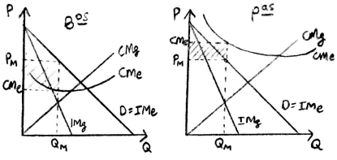
En resumen, en el largo plazo, el monopolista tiene tiempo suficiente para expandir su planta o emplear la planta existente en aquel nivel que maximice su beneficio. Puede corregir las pérdidas que sufra en el corto plazo (en el caso de no poder cubrir los costes fijos) mediante modificaciones del tamaño de la planta.
Ejemplo en el que la maximización de beneficios coincide con la escala óptima [gráfico 1]. La condición de maximización de beneficios, $\text{IMg}=\text{CMg}$, se produce cuando el CMe alcanza el mínimo. En él se produce un pleno aprovechamiento de la capacidad y de las economías de escala. Ejemplo en el que la maximización de beneficios se produce con una escala subóptima [gráfico 2]. La condición de maximización de beneficios se produce en el tramo decreciente del CMe. En él se da un exceso de capacidad y un aprovechamiento incompleto de las economías de escala. Se trataría de un mercado pequeño que no permite un aprovechamiento completo de la capacidad. Ejemplo en el que la maximización de beneficios se produce con una escala mayor a la óptima [gráfico 3]. La condición de maximización de beneficios se produce en el tramo creciente del CMe. En él se da una sobreutilización y deseconomías de escala. Se trata de un mercado muy grande que obliga al monopolista a producir más allá de su escala óptima. 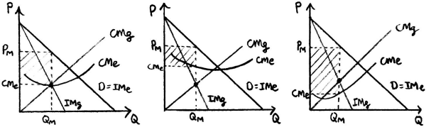
No confundir eficiencia asignativa con eficiencia en el sentido de Pareto.
En cualquier caso, se seguirá dando la condición de eficiencia en la producción:$\text{RMST}={\text{w}}/{\text{r}}$
Aquí estamos suponiendo que los precios de los inputs vienen dados porque el monopolista es precio-aceptante en el mercado de inputs (suponemos competencia perfecta en el mercado de factores productivos en el que el monopolista concurre con otros demandantes de inputs). Es importante distinguir esta situación con el caso en el que el monopolista es además monopsonista (único comprador) en el mercado de factores productivos, ya que en ese caso, el precio de los inputs dependerá de la cantidad demandada (como veremos más adelante).
No estamos diciendo que la retribución de los factores productivos sea menor en monopolio que bajo competencia perfecta, ya que además en monopolio se produce una cantidad menor y la $\text{PMg}$ es mayor, sino que la retribución que otorga el monopolio a los inputs es menor al valor de su productividad marginal.
Siguiendo a Hicks: “El mejor de todos los beneficios del monopolio es la vida tranquila” (“The best of all monopoly profits is a quiet life“).
Esto podría explicar, por ejemplo, porque un supermercado físico, si pasa a vender on-line, fijará precios más altos que un supermercado que sólo esté presente en Internet
Sin embargo, sigue habiendo ineficiencia asignativa ya que el monopolio sigue sin igualar el coste marginal al precio ($\text{CMg}≤\text{P}$). No es lo mismo la eficiencia asignativa que la eficiencia en el sentido de Pareto.
Esto se asemeja a un problema de autoselección [ver tema 3.A.13]: el monopolista elige la tarifa no lineal que maximiza su beneficio toda vez que evita que los consumidores imiten el comportamiento de consumidores con valoraciones inferiores (compatibilidad de incentivos).
El diseño de la tarifa debe además contar con algo relevante: problemas de selección adversa e incentivos de consumidores con alta valoración imiten aquellos de baja valoración. Ello lleva a que pueda ser óptima distorsionar a la baja cantidad para los consumidores de baja valoración para hacer menos atractiva su consumo por parte de los consumidores de alta valoración.
La elección de la calidad del producto (Mussa y Rosen) se pliega a un análisis similar al de la tarifa no lineal, en tanto en cuanto se puede asemejar la calidad a la valoración del bien (siempre y cuando no haya diferencias significativas en cuanto al coste de producción). Un ejemplo sería la edición de libros bajo tapa blanda (o rústica) y tapa dura.
Según un desarrollo analítico el grupo con alta valoración consume la cantidad eficiente, si bien la tarifa no consigue extraer todo el excedente de este grupo, con lo que obtiene un excedente positivo (rentas de información). El grupo con baja valoración consume la cantidad inferior a la óptima (distorsión hacia abajo), si bien la tarifa consigue extraer todo el excedente de este grupo. En los ejercicios tipo test, procedemos de la siguiente manera: $\text{T}=\text{EC}$ de grupo de baja demanda (para conseguir que demanden todos). Y después se maximiza el beneficios del monopolio, ${\text{B}}_{\text{Monopolio}}=\text{2}∙\text{T}+\left(\text{p}-\text{CMg}\right)∙\left({\text{q}}_{\text{1}}+{\text{q}}_{\text{2}}\right)$.
Un ejemplo clásico de esta política de precios dentro de la literatura económica es el caso del parque de atracciones, en el que se paga una determinada cantidad por entrar al parque y una cantidad adicional por cada atracción en la que se entre. El dilema al que se enfrenta el empresario consiste en decidir si cobra una entrada cara y un precio bajo por atracción o cobrar una entrada pequeña y un precio alto por las atracciones.
Nótese que estamos ante una situación de selección adversa [ver tema 3.A.13], pues se dan estas 3 condiciones: - Asimetría informativa: información oculta (es decir, características de una de las partes que no son perfectamente observables por la otra parte). - Heterogeneidad de la contraparte, ya que si todos los agentes fueran iguales el tratamiento podría ser homogéneo sin pérdida de eficiencia. - Conflicto de intereses, ya que de lo contrario la contraparte no tendría incentivos para ocultar la información y se solucionaría la asimetría informativa.
Otro asunto que complicaría este razonamiento sería añadir costes dependientes. Esta situación es característica de problemas dinámicos. ${\text{q}}_{\text{1}}$ y ${\text{q}}_{\text{2}}$ hacen referencia a cantidades en distintos períodos (no distintos productos). Este es el caso del llamado efecto aprendizaje en el que la producción pretérita permite abaratar los costes en el presente y que podemos encontrar en la industria aeronáutica. Esto lleva a aumentar la producción en el primer periodo y permite reducir el precio en el primer período con respecto al precio de monopolio uniperíodo. Sin embargo, lleva a transferir poder de monopolio al futuro.
Por otro lado, siguiendo un razonamiento en términos del excedente total, se puede afirmar que el permitir la discriminación de precios no puede aumentar el excedente total a menos que conduzca a un incremento en la producción total. Con la discriminación de tercer grado se prevé un aumento de la cantidad total. En un monopolio que aplica una discriminación de 3er grado, ¿la eficiencia social es mejora o empeora respecto al caso de un monopolio puro? No existe una respuesta inequívoca, puede mejorar o empeorar. Lo que está claro es que el beneficio del monopolista no empeora (aumenta o, por lo menos, se mantiene constante).
Los monopolios de bienes duraderos son también un caso habitual en la teoría y en la práctica. Cuando un monopolista produce un bien que no se deteriora y que los consumidores pueden adquirir en varios momentos temporales, el monopolio compite contra las manifestaciones futuras de sí mismo. En estas situaciones, el monopolista deberá decidir si vende sólo hoy o también mañana, y si decide vender sólo hoy, cómo comprometerse a ello de tal manera que los consumidores consideren creíble su decisión y no decidan no comprar hoy para comprar mañana a un precio quizás inferior. En el análisis de este tipo de monopolios se ha aplicado el concepto de la inconsistencia dinámica para representar el problema del monopolista a la hora de hacer creíble su amenaza de no vender en el futuro. La conjetura de Coase plantea la hipótesis de que en un contexto de horizonte infinito, la empresa no puede comprometerse a no vender en períodos futuros y por ello acaba vendiendo a coste marginal, en una suerte de competencia perfecta contra sí mismo. Algunos ejemplos de estrategias llevadas a cabo por los monopolistas en la práctica son la sustitución de la venta por el leasing o la desincentivación de los mercados de segunda mano mediante la introducción de actualizaciones (p.ej. en el caso del mercado de los libros de texto).
Se puede argumentar que subaditividad de costes y monopolio natural son términos sinónimos, en el sentido de que la subaditividad de costes es condición necesaria y suficiente para la existencia de un monopolio natural.
La existencia de rendimientos crecientes como condición suficiente pero no necesaria para que haya monopolio natural.
En la exposición es importante hacer aquí un disclaimer mencionando a Julio Segura, ya que en casi todos los apuntes se dice que el monopolio natural se vuelve no sostenible a partir de ${\text{q}}_{\text{0}}$, es decir, cuando aparecen deseconomías de escala. Ellos suponen que el monopolista no reaccionará, esto es, que mantendrá su precio inicial, satisfaciendo la demanda residual no atendida por el entrante.
Que exista un monopolio natural implica que la demanda es suficientemente débil y la tecnología disponible exige cuantiosos costes fijos ligados en muchos casos a infraestructuras físicas (p.ej. cableado en el caso de la telefonía), lo que conduce a una configuración de monopolio natural tradicional (basada exclusivamente en economías de escala). Sin embargo, con el paso del tiempo, ese monopolio natural podría dejar de ser sostenible o incluso de existir por 2 motivos: - La expansión de la demanda. - La mejora tecnológica que haga innecesaria parte de las fuertes inversiones iniciales.
Las 2 pruebas que debe pasar un vector de precios para discernir si incluye subsidios cruzados son: - Prueba del coste incremental: Los costes de pasar de producir un subconjunto de bienes a producirlos todos no puede superar a los ingresos derivados de la venta de los productos no incluidos en el subconjunto. - Prueba de no aislamiento: Los ingresos de la venta de un conjunto de productos no pueden superar a los costes de producirlo de forma aislada. En caso contrario, entraría un potencial competidor. Las 2 pruebas señaladas constituyen una condición suficiente para la sostenibilidad del monopolio natural multiproducto.
Jean Tirole recibe el Premio Nobel de Economía en 2014 «Por sus análisis sobre el poder y las regulaciones del mercado.» Jean-Jacques Laffont murió en 2004 y no se otorgan Premios Nobel a título póstumo.
George Stigler fue galardonado con el Premio Nobel de Economía en 1982 «Por sus estudios de las estructuras industriales que funcionan como mercados y las causas y efectos de la regulación pública».
A modo de apunte, en la Unión Europea, la política de la competencia es una de las 5 competencias que la UE tiene atribuidas en exclusividad por el artículo 3 del TFUE [ver tema 3.B.39]. En materia de defensa de la competencia, destacan 4 pilares fundamentales: - Según el artículo 101 del TFUE: “Serán incompatibles con el mercado interior y quedarán prohibidos todos los acuerdos entre empresas, las decisiones de asociaciones de empresas y las prácticas concertadas y que tengan por objeto impedir, restringir o falsear el juego de la competencia dentro del mercado interior” - El segundo pilar de la política de competencia de la UE se refiere a la prohibición del abuso de posición de dominio. Nótese que no se penaliza la posición de domino per se, sino las prácticas abusivas haciendo uso de esa posición. En concreto, el artículo 102 del TFUE indica que “será incompatible con el mercado interior y quedará prohibida, en la medida en que pueda afectar al comercio entre los Estados miembros, la explotación abusiva por parte de una o más empresas, de una posición dominante en el mercado interior o en una parte sustancial del mismo”. - El tercer pilar se refiere al control de las operaciones de concentración (fusiones y adquisiciones) [ver tema 3.B.4] y queda regulado por el Reglamento 139/2004. El principio básico es que toda concentración que obstaculice de forma significativa la competencia efectiva en el mercado común o en una parte sustancial del mismo debería declararse incompatible con el mercado común. - Finalmente, el cuarto pilar (recogido en los artículos 107 a 109 del TFUE) hace referencia al control de las ayudas de Estado.
En la Imagen 10 podemos observar la función de costes a largo plazo tradicional para dos empresas: - En esta imagen, para niveles bajos de producción existen economías de escala (i.e. las unidades adicionales proporcionan un coste medio menor), pero a medida que aumenta la cantidad producida los costes por unidad aumentan hasta tornarse positivos. - La subaditividad de costes simplemente significa que es más barato producir el mismo nivel de producción cuando existe una única empresa productora, y que el mismo nivel de producción es más caro cuando dos empresas existen en el mercado. - Es por esto por lo que la subaditividad se considera como una condición necesaria pero no suficiente para que un monopolio natural se pueda considerar como óptimo, mientras que si existen economías de escala, esta es una condición suficiente pero no necesaria para que un monopolio natural sea sostenible. - Esto se puede apreciar claramente en el gráfico: - La curva de la demanda en color azul claro, dentro de la región de las economías de escala, indica un monopolio natural viable. - La línea roja indica un monopolio natural sostenible con subaditividad de costes (pero sin economías de escala). - La línea negra indica un monopolio natural no sostenible. - La línea verde indica un duopolio viable. - Nótese que tanto la existencia como la sostenibilidad de un monopolio natural dependen tanto de la estructura de costes como de las condiciones de demanda.
El problema no desaparece si los poderes públicos optan por asumir la propiedad del monopolio natural, ya que, en cualquier caso, la regulación va a ser implícitamente necesaria para guiar la acción de la empresa pública conforme a los objetivos que se estimen pertinentes.
En este sentido existe una gran literatura que discute temas como el número óptimo de participantes en la subasta, las condiciones de acceso a la misma, la selección de los oferentes e incluso la propia técnica de la subasta.
Esta ineficiencia será mayor cuanto mayor sea la divergencia entre costes marginales y costes medios (i.e. cuanto más importantes sean los costes fijos).
Si la concesión es corta (i.e. por debajo del plazo de amortización de los activos específicos), va a haber problemas con independencia de la titularidad de los activos: - Si es el sector público el que hace frente a la inversión, la empresa no tendrá incentivos a utilizar eficientemente el equipo (conservación, tasa media de uso, etc.). - Si es la empresa la que hace frente a la inversión, entonces la empresa incorporará un margen sobre el precio para cubrirse del riesgo de que la concesión no sea renovada. Si la concesión es larga (i.e. igual o por encima del plazo de amortización del activo específico), se suavizarán los problemas señalados, pero surgirán otros: - Al ser tan largo el período de la concesión, las ventajas de la competencia potencial desaparecerán. - A tan largo plazo la incertidumbre sobre las condiciones de demanda y de costes (progreso técnico) es tan grande que resultará imposible diseñar, poner en práctica y exigir el cumplimiento de un contrato óptimo.
Estos problemas pueden surgir por 3 vías: - Distorsión de la recaudación impositiva: Existe una trade-off entre distorsión impositiva y distorsión sobre eficiencia asignativa que hay que ponderar a la hora de regular el precio. - Problemas de eficiencia dinámica: La garantía del subsidio aminora los incentivos de la empresa a reducir costes. - Problemas redistributivos: Entre quienes pagan los impuestos y quienes se benefician de la disponibilidad del servicio.
Además, en la práctica, como veremos, rara vez se dispone de información perfecta acerca de las curvas de costes de las empresas.
Como veíamos antes, en lugar de distribuirse uniformemente: - Para evitar problemas de inequidad podría hacerse pagar más a los consumidores con más renta. - Para maximizar la eficiencia, podría hacerse pagar más a los consumidores con demanda más inelástica (aunque esto podría generar un problema de inequidad, pues los consumidores de demanda más inelástica suelen ser los de menor renta, ya que los monopolios naturales se suelen dar en servicios de primera necesidad (electricidad, gas, agua, transporte público, etc.), que, por lo tanto, tienen más peso relativo en la renta de los pobres que de los ricos).
Nótese cómo aquí hablamos de “producción competitiva o eficiente”, y no de “eficiencia asignativa”, ya que, aunque ambas se producen con $\text{P}=\text{CMg}$, la eficiencia asignativa exige que el excedente del consumidor sea el asociado a $\text{P}=\text{CMg}$, sin detracción de renta de ningún tipo (y en la tarifa en dos partes se le detrae renta vía cuota fija para poder hacer frente a los costes fijos del monopolista y asegurar la viabilidad financiera).
El Gobierno de España ha decidido en 2021 cambiar el mecanismo de fijación de los precios de la luz. De este modo, utilizando una metodología avalada por la Comisión Nacional de los Mercados y la Competencia (CNMC) ha instaurado un mecanismo con 3 franjas: - Hora punta = Pico - Hora llana (25% más barato que en hora punta) - Hora valle (95% más barato que en hora punta) 
La solución de Ramsey-Boiteaux puede llevar a problemas de equidad, pues la condición de eficiencia requiere que el regulador fije precios más elevados para vienes de demanda inelástica (que suelen ser bienes necesarios y que ocupan un mayor porcentaje en la cesta de consumo de hogares más desfavorecidos).
Por ejemplo, en España, las tarifas de los servicios prestados por ADIF relativos al suministro de corriente de tracción de trenes o la carga y descarga de contenedores de mercancías, están sometidas a esta regulación de precios.
Los antecedentes de este método de regulación se encuentran en el informe Littlechild de 1983 sobre la regulación de las telecomunicaciones en Reino Unido. Del sector de las telecomunicaciones se extendió a todos los servicios públicos (agua, gas, aeropuertos, electricidad). Se trata de una fórmula habitual de regular los servicios públicos en la actualidad.
Este tipo de sistemas ha sido utilizado sobre todo para regular las llamadas telefónicas. En el caso español, el price-cap fue empleado tras la liberalización del sector de las telecomunicaciones, pero ya no está vigente. Sin embargo, sigue vigente en las tasas aeroportuarias que AENA cobra a las aerolíneas.
Cuando hablamos aquí de “productividad de la industria”, ello no implica necesariamente que haya varias empresas. Puede seguir habiendo un único monopolista: piénsese, por ejemplo, en el titular de una autopista, en el que la productividad podría medirse por el número de vehículos que la utilizan en el momento t₀. El monopolista podría aumentar su productividad (y, por tanto, sus beneficios) consiguiendo que circulen más vehículos para un nivel de costes determinado, o consiguiendo reducir los costes para un tráfico determinado.
Al fijarse un límite máximo para los precios que éste puede cobrar a sus clientes, el único medio de incrementar sus beneficios es mejorar su eficiencia técnica e innovar, esto es, aumentar su margen de beneficio reduciendo los costes.
En España esta regla se ha visto afectada en 2015 por la Ley de desindexación de la economía española, que desvincula las revisiones de precios en el ámbito del sector público del IPC, con el objetivo de evitar los efectos de inflación de segunda ronda.
Los contratos cost-plus y fixed-cost son 2 tipos de contratos que el regulador puede ofrecer a la empresa en el modelo de Tirole y Laffont. Estos contratos se diferencian en la forma en que se determina el precio y el subsidio que recibe la empresa. - Un contrato cost-plus es un contrato en el que el precio se fija igual al coste observado por el regulador más un margen fijo. Este contrato garantiza que la empresa cubra sus costes y obtenga un beneficio constante, pero no incentiva a la empresa a reducir sus costes o mejorar su calidad. - Un contrato fixed-cost es un contrato en el que el precio se fija igual al coste esperado por el regulador más un margen variable. Este contrato implica que la empresa asume el riesgo de que sus costes reales sean mayores o menores que los esperados, pero también le permite obtener mayores beneficios si reduce sus costes o mejora su calidad. El diseño de menú de contratos consiste en ofrecer a la empresa una combinación de estos dos tipos de contratos, de tal forma que cada tipo de empresa (alto o bajo coste) prefiera elegir el contrato óptimo para ella y revelar así su información privada al regulador.
El efecto ratchet o efecto trinquete (que, en términos generales, se puede definir como la capacidad restringida de los procesos humanos para revertirse una vez que ha sucedido algo específico). Análogo al trinquete mecánico que mantiene el resorte apretado cuando se da cuerda a un reloj, se observa en múltiples facetas económicas: - Production strategy: Jean Tirole used the concept in his pioneering work on regulation and monopolies. The ratchet effect can denote an economic strategy arising in an environment where incentive depends on both current and past production, such as in a competitive industry employing piece rates. The producers observe that since incentive is readjusted based on their production, any increase in production confers only a temporary increase in incentive while requiring a permanently greater expenditure of work. They therefore decide not to reveal hidden production capacity unless forced to do so. - Famine cycle: Garrett Hardin, a biologist and environmentalist, used the phrase to describe how food aid keeps people alive who would otherwise die in a famine. They live and multiply in better times, making another bigger crisis inevitable, since the supply of food has not been increased. https://en.wikipedia.org/wiki/Ratchet_effect - In his “Crisis and Leviathan”, Higgs first elaborated in detail on his ratchet hypothesis as part of a more general interpretation of governmental growth. Higgs aimed to demonstrate that contemporary models to explain the growth of government did not explain why growth historically occurred in spurts, rather than continuously. Higgs formulated the ratchet effect to explain this phenomenon. He theorized that most government growth occurred in response to real or imagined national "crises" and that after the crises, some, but rarely all, of the new interventions ceased. “Crisis and Leviathan” surveys the history of the American federal government from the 1880s to the 1980s, applying the ratchet effect to the period. He cites economic crises and wars as the chief sources for the growth of government. https://en.wikipedia.org/wiki/Robert_Higgs#The_Ratchet_Effect
http://www.staff.city.ac.uk/~sj355/yardstick.pdf
La regulación en forma de política comercial proteccionista (p.ej. contingentes) o en forma de política fiscal (p.ej. exenciones), posibilitan la aparición de rentas de monopolio, incentivando a los agentes a dedicar recursos para captar esas rentas. De este modo, determinadas medidas regulatorias podrían estar camuflando intereses particulares, convirtiéndose la regulación en una injustificada barrera de entrada al mercado.
Una teoría que estudia la dinámica de los grupos de presión es la teoría de la acción colectiva de Mancur Olson (1992). Según esta teoría, como las actividades de los grupos de interés tienen características de bien público (pues si un grupo promueve dicho interés, se benefician todos los que tengan dicho interés, aunque no perteneciesen al grupo y no soportasen, por lo tanto, los costes en términos de tiempo, dinero y esfuerzo), existen incentivos para actuar como free-rider. Esto explica por qué sólo los grupos de interés pequeños suelen constituirse en lobbies, ya que los grupos de interés grandes (p.ej. consumidores) tienen más dificultades para organizarse. De ahí que, como señala Carlos Rodríguez Braun, la redistribución del sector público puede que no se realice de ricos a pobres, sino de grupos desorganizados a grupos organizados.
Si comparamos la situación en que la empresa es sólo monopolista o sólo monopsonista, no podríamos obtener conclusiones inequívocas, pero en ambas situaciones hay paro involuntario (es decir, en la Imagen 13, el equilibrio 2 podría dar lugar a menor empleo y mayor salario que el equilibrio 3).
Las propuestas regulatorias en las que nos detenemos son soluciones a través del mercado en las que se permite que la empresa recupere costes vía precios, en lugar de recurrir a transferencias dado el coste sombra asociado a la recaudación y distribución de fondos públicos.

